Управление образования и науки Тамбовской области

ТОГБУ «Межрегиональный центр возрождения
духовно-нравственного наследия «Преображение»

Из опыта работы
МДОУ детский сад № 23 «Колобок»
г. Сафоново Смоленской области

сборник материалов
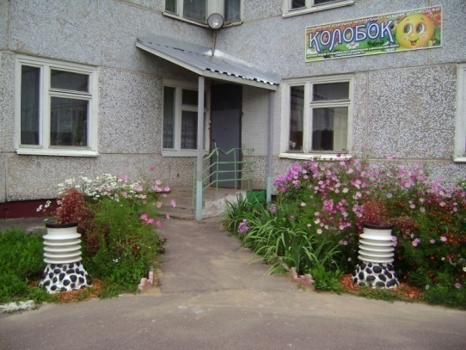

Тамбов
2012 г.

Раздел 1

Нормативно-правовое обеспечение реализации программы духовно-нравственного развития и воспитания

Согласовано:  Председатель ПК  Киселева Л.А.  17.06.09 г. | Утверждаю:  Заведующая МДОУ д/с № 23  Леоненкова Л.Ю.  17.06.09 г.

ПОЛОЖЕНИЕ
ОБ ЭКСПЕРИМЕНТАЛЬНОЙ ПЛОЩАДКЕ

1. ОБЩИЕ ПОЛОЖЕНИЯ
1.1. МДОУ д/с № 23 общеразвивающего вида – экспериментальная площадка по теме «Создание целостного интегративного педагогического пространства для формирования духовно-нравственных ценностей ребенка-дошкольника». Статус экспериментальной площадки не приводит к изменению организационно-правовой формы, типа, вида образовательного учреждения и в Уставе не фиксируется.
1.2. Деятельность экспериментальной площадки оформляется приказом комитета по образованию Администрации МО «Сафоновский район» Смоленской области.
1.3. Экспериментальная площадка в своей деятельности руководствуется Законом РФ «Об образовании», нормативно-правовыми документами Минобрнауки РФ, а также настоящим положением.
1.4. Экспериментальная площадка в своей деятельности руководствуется для отработки эффективных образцов содержания образования, технологий воспитания и обучения, новых механизмов управления, обеспечивающих решение задач по приоритетному направлению Программы развития МДОУ.

2. ЦЕЛЬ И ЗАДАЧИ ДЕЯТЕЛЬНОСТИ
2.1. Цель деятельности экспериментальной площадки – распространение и внедрение актуального педагогического опыта по теме «Создание целостного интегративного педагогического пространства для формирования духовно-нравственных ценностей ребенка-дошкольника», обеспечивающего решение задач по приоритетному направлению Программы развития МДОУ.
2.2. Экспериментальная площадка реализует следующие задачи:
- оказание систематической методической помощи педагогам и руководителям образовательных учреждений района;
- распространение актуального педагогического опыта работы для различных категорий педагогических работников по использованию в практике новейших достижений в области образования, оперативному овладению передовым опытом, новаторскими методами обучения и воспитания, навыками управления в условиях демократизации образовательного процесса;
- установление эффективных связей между образовательными учреждениями города, создание профессионального педагогического сообщества;
- участие в формировании банка информации о состоянии развития направления деятельности.

3. ФИНАНСИРОВАНИЕ
3.1. Деятельность МДОУ д/с № 23 общеразвивающего вида – экспериментальной площадки финансируется за счет:
бюджетных ассигнований, выделяемых на учреждения образования в соответствии с их типом и видом;
муниципальных средств, выделяемых на реализацию целевых подпрограмм развития муниципальной системы образования;
средств, выделяемых на переподготовку и повышение квалификации педагогических кадров;
средств учредителей, спонсоров, ассоциаций, творческих коллективов, предприятий, отдельных юридических и физических лиц;
доходов от дополнительных платных образовательных услуг и участия в научно-исследовательских разработках, предусмотренных программой и планом деятельности в рамках муниципальной экспериментальной площадки.
3.2. МДОУ может использовать дополнительные средства, добровольно предоставляемые юридическими и физическими лицами на деятельность экспериментальной площадки.
3.3. В целях стимулирования деятельности педагогов и руководителей – участников деятельности экспериментальной площадки разрешается устанавливать доплату из 16% фонда, имеющего стимулирующий характер в пределах утвержденного фонда оплаты труда на очередной финансовый год. За руководителем МДОУ сохраняется право на распределение средств денежного гранта по статьям экономической классификации (материальное стимулирование или укрепление материально-технической базы учреждения).

4. ВОПРОСЫ СОБСТВЕННОСТИ
4.1. Имущество, приобретаемое для работы экспериментальной площадки на средства муниципального бюджета, является муниципальной собственностью, закрепляется за МДОУ д/с № 23 общеразвивающего вида, которому присвоен статус экспериментальной площадки, и находится в его оперативном управлении на период деятельности площадки и по истечении ее срока.

5. ДЕЛОПРОИЗВОДСТВО
5.1. Деятельность муниципальной экспериментальной площадки предусматривает оформление документации и материалов по опыту инновационной деятельности, обеспечивающих его распространение:
- календарный план работы опорной площадки на предстоящий учебный год с определением форм, тем, сроков распространения опыта индивидуальной и коллективной инновационной деятельности с указанием авторов;
- отчет о работе опорной площадки за истекший учебный год, отражающий распространение опыта инновационной деятельности;
- продукты инновационной деятельности, обеспечивающие трансляцию инновационного опыта.

6. УПРАВЛЕНИЕ ДЕЯТЕЛЬНОСТЬЮ
6.1. В целях выполнения программы деятельности экспериментальной площадки и обеспечения функционирования МДОУ д/с № 23 общеразвивающего вида, ведущего эту работу, создается утвержденный Комитетом по образованию МО «Сафоновский район» Смоленской области методический (экспертный совет) комитета по образованию.
6.2. В состав Совета входят высококвалифицированные педагоги, представители управление образованием и методической службы, руководители образовательных учреждений, педагоги-экспериментаторы и другие заинтересованные лица. В Экспертный совет не могут входить представители образовательного учреждения, участвующего в эксперименте.
6.3. Экспертный совет осуществляет следующие функции:
- несет ответственность за физическое и духовное здоровье участников деятельности экспериментальной площадки, обеспечение качества образования;
- определяет порядок комплектования и состав участников деятельности экспериментальной площадки;
- принимает решения по изменению организационной структуры и режима функционирования МДОУ;
- осуществляет информационную поддержку результатов социально-педагогической инициативы;
- организует повышение квалификации педагогических кадров.
6.4. Совет руководствуется в своей деятельности настоящим Положением.
6.5. Руководитель экспериментальной площадки по вопросам, связанным с его деятельностью, не менее одного раза в год отчитывается перед Советом.
6.6. В случае необходимости с учетом своих рекомендаций методический (экспертный совет) утверждает научного руководителя экспериментальной площадки, который несет ответственность за эффективную организацию ее деятельности, своевременный анализ и оформление результатов работы.
6.7. Оценка деятельности экспериментальной площадки проводится методическим (экспертным) советом.

7. ПРЕКРАЩЕНИЕ ДЕЯТЕЛЬНОСТИ
7.1. Прекращение деятельности экспериментальной площадки осуществляется в случаях:
- завершения программы деятельности экспериментальной площадки;
- рутинизации (устарения) инновации, апробируемой на экспериментальной площадке;
- утраты актуальности направления деятельности, его перспективности для развития учреждения;
- изменения в кадровом составе МДОУ, влияющем на деятельность экспериментальной площадки;
- выявления в ходе изучения деятельности экспериментальной площадки нарушений законодательства, финансово-хозяйственной дисциплины.
7.2. Решение о прекращении деятельности экспериментальной площадки оформляется приказом комитета по образованию Администрации МО «Сафоновский район» Смоленской области.

Составил
Зам. зав. по ВМР Кузьмина Н.А.

ПРИНЯТО  Советом педагогов МДОУ д/с № 23  комитета по образованию  пр. № 2 от 15.12.08. | УТВЕРЖДАЮ  Заведующая МДОУ д/с № 23  Л.Ю. Леоненкова  пр. 1-а от 11.01.2010

ПОЛОЖЕНИЕ
О РАБОТЕ КРУЖКА «ОСНОВЫ ПРАВОСЛАВНОЙ КУЛЬТУРЫ»

1. ОБЩИЕ ПОЛОЖЕНИЯ
1.1. Организация обучения детей религии вне рамок образовательной программы. Под обучением религии подразумевается духовно-нравственное воспитание и преподавание основ вероучения.
1.2. Обеспечение соблюдения положений статьи 14 Конституции Российской Федерации, провозглашающей светский характер образования. Под термином «светский» подразумевается «нецерковный», «гражданский» и не рассматривается как синоним слов «атеистический» и «антирелигиозный».

2. ЦЕЛИ И ЗАДАЧИ
2.1. Соединение образовательного процесса с православным воспитанием.
2.2. Укрепление традиций русской национальной школы и православной культуры.
2.3. Уберечь юное поколение от тлетворного влияния все более и более деградирующего мира, привить иммунитет от зла и воспитать детей в идеалах добра.
2.4. Дать детям элементарные сведения о Библейской истории и Православии.

3. СОДЕРЖАНИЕ РАБОТЫ
3.1. Основные религиозные понятия и представления.
3.2. История Ветхого и Нового Завета.
3.3. История Православия в России.
3.4. Церковь и храм. Искусство.
3.5. Православная этика.
3.6. Главные православные праздники.

4. ФОРМЫ ОБУЧЕНИЯ
4.1. Занятия, посещение храма, экскурсия в монастырь, помощь нуждающимся, забота о младших.

5. МЕТОДЫ ОБУЧЕНИЯ
5.1. Словесные, продуктивные: лепка, рисование, пение, просмотр видеофильмов, слушание музыки.

6. СРЕДСТВА ОБУЧЕНИЯ
6.1. Чтение житийной литературы, изучение православного (как церковного, так и светского искусства) искусства иконописи, преданий, сказок, образов музыкального и поэтического творчества. Раскрытие смысла православных праздников.

7. ОРГАНИЗАЦИЯ РАБОТЫ
7.1. Сбор заявлений от родителей, дети которых будут посещать занятия кружка.
7.2. Утверждение программы кружка, сетки занятий на Совете педагогов.

8. ДОКУМЕНТАЦИЯ
8.1. Программа, по которой работает кружок.
8.2. План работы кружка.
СОГЛАСОВАНО:  Председатель ПК  Протокол № ____  От ________ 2010 | УТВЕРЖДАЮ  Заведующая МДОУ  детского сада №____  Приказ № ____ от _______ 2010

ПОЛОЖЕНИЕ
о научно-методическом совете МДОУ д/с № 23

1. Общие положения
1.1. Научно-методический совет — коллективный общественный профессиональный орган.
1.2. Цель деятельности научно-методического совета — координация усилий различных служб, подразделений дошкольного учреждения; творческих педагогов, направленных на развитие научно-методического обеспечения образовательного процесса, инновационной деятельности педагогического коллектива.
Научно-методический совет:
— рассматривает, вырабатывает, оценивает стратегически важные предложения по развитию дошкольного учреждения, отдельных ее участков по научно-методическому обеспечению воспитательно-образовательного процесса;
— организует разработку, экспертизу стратегических документов дошкольного учреждения (программы развития ДОУ, учебных планов, учебных программ);
— анализирует состояние и результативность работы экспериментальной площадки, вносит предложения по изменению, совершенствованию работы экспериментальной площадки, участвует в их реализации;
— анализирует ход и результаты комплексных нововведений, исследований, имеющих значимые последствия для развития дошкольного учреждения в целом;
— вырабатывает и согласовывает подходы к организации, осуществлению и оценке инновационной деятельности в дошкольном учреждении (поиск и освоение новшеств, организация экспериментальной, исследовательской деятельности, разработка и апробация авторских учебных программ, новых педагогических технологий и т. д.);
— организует работу по повышению квалификации педагогических работников, развитию их творческой инициативы, распространению передового опыта;
— контролирует ход и результаты комплексных инновационных проектов, осуществляемых в дошкольном учреждении;
— вносит предложения по обеспечению инновационных процессов необходимыми финансовыми, материально-техническими и другими ресурсами;
— вносит предложения по созданию временных творческих коллективов;
— инициирует и осуществляет комплексные исследования в дошкольном учреждении;
— вносит предложения по стимулированию и оценке инновационной деятельности педагогов, в том числе в ходе аттестации.
2. Состав научно-методического совета
2.1. Членами научно-методического совета могут быть педагоги I и высшей категории, руководители временных проблемно-творческих групп, члены администрации ДОУ, научный руководитель экспериментальной деятельности.
2.2. Члены научно-методического совета избираются на заседаниях Педагогических советов в начале учебного года.
2.3. Председателем научно-методического совета является научный руководитель экспериментальной площадки.
3. Деятельность научно-методического совета
3.1. В своей деятельности научно-методический совет подотчетен педагогическому совету дошкольного учреждения, несет ответственность за принятые решения и обеспечение их реализации.
3.2. Решения научно-методического совета принимаются на его заседании в присутствии не менее 2/3 членов, если за него проголосовало более половины присутствующих.
3.3. Периодичность научно-методического совета определяется его членами по мере необходимости.

Составил: _________ зам. зав. по ВМР Н.А.Кузьмина

СОГЛАСОВАНО:  Председатель ПК  Протокол № ____  От ________ 2010 | УТВЕРЖДАЮ  Заведующая МДОУ  детского сада №____  Приказ № ____ от _______ 2010

ПОЛОЖЕНИЕ
О ВРЕМЕННОЙ ТВОРЧЕСКОЙ ПРОБЛЕМНОЙ ГРУППЕ

1. Общие положения
1.1. Настоящее положение определяет развитие деятельности педагогов в дошкольном учреждении и ее соответствие Конституции Российской Федерации, Конвенции о правах ребенка, Закону РФ «Об образовании», Уставу ОУ и локальным правовым актам школы.
1.2. Деятельность временных творческих проблемных групп осуществляется на основании приказа директора школы.
1.3. Временная творческая проблемная группа является структурным подразделением методической системы ДОУ, объединяющим педагогов, организующих совместную методическую работу по какой-либо актуальной проблематике, реализации проекта.
1.3. Временная творческая проблемная группа создаётся при наличии не менее трёх педагогов, на основании решения педагогического совета.
1.4. Временная творческая проблемная группа объединяет педагогов, интересующихся какой-либо специальной, методической (педагогической) проблемой, с целью разработки каких-либо подходов, организации работы по реализации рассматриваемой проблемы силами педагогического коллектива, коллектива методического объединения педагогов.
1.5. Деятельность творческой проблемная группы основывается на педагогическом анализе, прогнозировании и планировании образовательного процесса в соответствии с направлениями экспериментальной и инновационной деятельности дошкольного учреждения.
1.6.Основные направления деятельности, содержание, формы и методы работы временной творческой группы определяются его членами в соответствии с целями и задачами дошкольного учреждения и утверждаются научно-методическим советом ДОУ.

2. Цели и задачи
2.1. Целью деятельности временной творческой группы является создание условий творческой работы в обеспечении единой образовательной среды развития и формирования личности, практического решения проблем межпредметных связей, выработки единых педагогических требований к изучению близких и смежных разделов, тем, используемой терминологии воспитательно-образовательных областей; разработки каких-либо подходов, организации работы по реализации рассматриваемой проблемы силами педагогиче-ского коллектива, коллектива методического объединения педагогов.

2.2.Деятельность временной творческой группы направлена на решение следующих задач:
• обеспечить освоение и использование инновационных техноло-гий, методов и приёмов обучения и воспитания дошкольников;
• изучение и выработка путей реализации определенной проблемы с целью повышения профессиональной компетентности педагога;
• разработка практических рекомендаций по решению проблемы;
• постоянно повышать уровень методической подготовленности педагогов к организации воспитательно-образовательного процесса;
• проводить обмен опытом успешной педагогической деятельно-сти;
• апробация рекомендаций, носящих технологический характер.
• выявлять, пропагандировать и осуществлять новые подходы к организации обучения и воспитания; обеспечивать постоянное освое-ние современной педагогической теории и практики;
• создавать условия для непрерывного педагогического образования педагогов и инициировать развитие экспериментальной работы.

3. Содержание деятельности
3.1.Диагностика потребностей в изменении образовательной практики.
3.2.Планирование и анализ деятельности.
3.3.Разработка рекомендаций, положений о содержании, методах и формах организации педагогической деятельности; повышение эффективности уровня организации УВР.
3.4.Разработка основных направлений и форм активизации познавательной, научно - исследовательской деятельности.
3.5.Совершенствование содержания образования, рецензирование, пер-вичная экспертиза учебных программ, методик, технологий, разработанных участниками экспериментальной работы.
3.6.Изучение, обобщение, апробация, пропаганда педагогического опыта, создание банка данных актуального опыта временной творческой группы
3.7.Организация диагностики (мониторинга) эффективности работы временной творческой группы

4. Структура и организация деятельности
4.1.Временная творческая группа в лице руководителя, работая совместно с научно-методическим советом ДОУ, осуществляет взаимосвязи с педсоветом, заведующей и его заместителем, координирует действия по реализации целей и задач временной творческой группы.
4.2. Свою работу Временная творческая группа организует в соответствии с планами ДОУ.
4.3. Проблемную группу возглавляет педагог ДОУ, который хорошо знает данный вопрос;
4.4. Временная творческая проблемная группа работает по плану, заседания проводятся не реже 1 раза в квартал.

5. Документы предметных методических объединений
5.1. Утвержденный план работы временной творческой группы на учеб-ный год
5.2. Протоколы заседаний временной творческой группы
5.3. База методических разработок и рекомендаций.
5.4. Аналитический материал (карты, отчеты и т.д.)

Составил: _________зам. зав. по ВМР Н.А.Кузьмина

Программа развития МДОУ детский сад № 23 «Колобок»
г. Сафоново Смоленской области
(выдержки)

Проблемный анализ
Проблемный анализ проводится с использованием технологий менеджмента и маркетинга.
Основываясь на данных мониторинга МДОУ д/с №23, приведенных в информационной справке, определены ключевых факторы успеха (КФУ) и неуспеха (КФН) деятельности дошкольного учреждения:
КФУ | КФН
• дошкольное учреждение – экспериментальная площадка;  • высокий уровень профессионализма педагогических кадров  • стабильность и развитие  • внедряются инновации  • имидж ДОУ, как учреждения реализующего единые для всех базисные приоритеты, с опорой на духовно-нравственное воспитание дошкольников;  • уникальная полифункциональная развивающая среда с учетом национального и регионального компонентов;  • работа всего д/у с превышением требований временных гос. стандарта практически по всем направлениям деятельности; | • необходимость капитального ремонта;  • квалифицированные конкуренты;  • полная финансовая зависимость от учредителя;  • повышенные требования родителей воспитанников к качеству и ассортименту услуг.

Вывод: Можно сделать вывод -- сегодня дошкольное учреждение находится в стадии развития, являясь лидером в рейтинге дошкольных учреждений Сафоновского района, единственный детский сад в Смоленской области со статусом экспериментальной площадки по духовно-нравственному воспитанию дошкольников. Поэтому дальнейшую стратегию развития ДОУ может выбрать, выявляя и создавая дополнительные Ценности для всех групп потребителей.
Сегментирование групп потребителей позволит выявить основные характеристики ценностей потребителей:

Наименование сегмента | Описание и характеристика сегмента | Основные характеристики Ценностей потребителей
А. Воспитанники ДОУ | Данный сегмент имеет большие перспективы. В будущем возможно расширение сферы услуг и увеличение контингента (+3 группы ~ 65 детей). | Для потребителя важно обучение в интересной для них игровой форме, создание психологически здорового климата, атмосферы заботы и любви.
Б. Родители воспитанников (лица их заменяющие) | Этот сегмент имеет наибольшее влияние на работу д/с и испытывает на себе его влияние, является главным заказчиком услуг. | Наиболее важную роль играют доверительные отношения, имидж д/с основанного на общих Ценностях, качества услуг, поиск дополнительных нестандартных (современных) услуг и форм сотрудничества, эффективное обучение детей по программам, сохраняющим здоровье (как психическое, так и физическое), поддерживающим у детей интерес и желание учиться, обеспечивающим возможности беспроблемного обучения в школе.
В. Педагоги и персонал ДОУ | Этот сегмент является связующим звеном для всех сегментов, реализует весь спектр услуг, внедряет и разрабатывает инновации, обусловливает эффективное функционирование образовательного учреждения.  Сплоченная работа персонала – ключ к началу сотрудничества. | Успешные результаты обучения и воспитания, здоровье и индивидуальный прогресс, высокий духовно-нравственный потенциал личности их воспитанников; положительная оценка их деятельности руководителями ДОУ и родителями;  Повышение социального статуса, повышение квалификации, саморазвитие и самореализация.
Г. Государство | Сегмент законодательно регламентирующий деятельность ДОУ, осуществляет образовательную политику. | Качественное выполнение стандарта дошкольного образования, ФГОС нового поколения, участие в реализации национального приоритетного проекта "Образование"
Д. Спонсоры | Данный сегмент является источником внебюджетного финансирования, требует комплекса работ по стимулированию и привлечению клиентов. | Оказание возможных образовательных услуг коллективу фирмы. Другие взаимовыгодные сотрудничества, определяемые в каждом конкретном случае.
Е. Социум | Данный сегмент - устанавливает взаимодействие с учреждениями здравоохранения, образования, науки, культуры, общественными организациями. | Обогащение содержания деятельности: обмен опытом, повышение профессиональной компетенции, апробация инноваций, оказание платных дополнительных услуг, эстетическому воспитанию дошкольников…

Вывод: Для реализации ФГОС второго поколения, необходимо внедрять активные методы работы с воспитанниками и их родителями для достижения оптимального взаимодействия д/с и семьи в вопросах духовно-нравственного воспитания.
Сегментация рынка услуг позволит выявить нишу в воспитательно-образовательном процессе для реализации приоритетного направления.

Сегментация рынка услуг

Наименование сегмента | Описание и характеристика сегмента
С1 - Образовательные услуги (занятия) | Данный сегмент стабилен, охватывает весь контингент д/с, педагоги пользуются правом выбора современных программ и технологий, наряду с использованием трех комплексных программ в д/с многие разделы усиливаются парциальными развивающими программами.  Возможно изучение и внедрение парциальных программ и технологий по духовно-нравственному воспитанию дошкольников.
С₂ - Дополнительное образование | ДОУ предлагает широкий спектр услуг по всем концептуальным направлениям, строго соблюдая уровень нагрузки на детей.  По заказу родителей открыт второй кружок "Основы православной культуры".
С₃ - Коррекционное обучение | Этот сегмент предполагает реализацию специализированных программ, направленных на коррекцию имеющихся недостатков у детей (речевых и физических).  Удовлетворяет потребности в адаптационных услугах детей раннего возраста и развитию познавательных процессов детей подготовительной к школе группы (педагог-психолог), коррекцию речи (учитель-логопед) по индивидуальным маршрутам.
С₄ - Оздоровительные услуги | Этот сегмент насыщен и находится в стадии реализации (Подпрограмма «Здоровье»), широкий спектр физкультурно-оздоровительных услуг плавно вписывается в режимные моменты д/с.
С₅ – Медицинские услуги | Специализированный сегмент, деятельность которого осуществляется медицинским персоналом (врач-педиатр, ст. медсестра, медсестра физиокабинета).  Услуги строго регламентированы нормами СанПИНа.  Возможно расширение спектра услуг физиокабинета за счет приобретения физиотерапевтического оборудования.
С₆-- Досуговая деятельность | Данный сегмент не имеет программ и технологий, программами рекомендовано 4 обязательных праздника (Новый год, День защитника Отечества, Праздник мам, День Победы) и каждую неделю развлечение по усмотрению педагогов.  Имеется возможность кооперации деятельности педагогов по духовно-нравственному воспитанию дошкольников, не нарушая основное течение педагогического процесса и не подвергая детей возможным перегрузкам.

Из рассмотренных сегментов наиболее привлекательны С₁ и С₆ для внедрения инноваций.
Сравнительный SWOT-анализ сегментов С₁ и С₆ поможет сделать выбор оптимальной формы и содержания для создания и транспортировки потребительской ценности, и при этом обойтись наименьшими финансовыми, временными, учебными и интеллектуальными затратами.
Сравнительный SWOT-анализ

 | С₁, образовательные услуги | С₆, досуговая деятельность
Сильные стороны | Применяется развивающее обучение.  Высокий уровень образовательных услуг.  Имеется опыт совместной проектной деятельности.  Используются технологии социально-личностного развития.  Благоприятные условия в ДОУ для восприятия детьми духовно-нравственных ценностей. | Наработано много практического материала по духовно-нравственному воспитанию дошкольников.  Богатый опыт организации педагогических проектов.  Благоприятные условия в ДОУ для восприятия детьми духовно-нравственных ценностей.
Слабые стороны | Отсутствие региональной программы (технологии).  Дефицит времени у педагогов и родителей.  Имеющиеся технологии и парциальные программы по социально-личностному развитию и патриотическому воспитанию дошкольников не решают проблему воспитания.  Отсутствие у педагогов этнопедагогической и этнопсихологической подготовки. | Отсутствие системы досуговой деятельности.  Нерациональность использования имеющихся досугов и развлечений.  Отсутствие у педагогов этнопедагогической и этнопсихологической подготовки.
Возможности | Успех от внедрения в процесс обучения инновационных программ и технологий по духовно-нравственному воспитанию детей.  Привлечение научных сотрудников для повышения уровня компетентности педагогов в вопросах духовно-нравственного воспитания.  Участие во всероссийских национальных проектах в области образования.  Создание методического продукта.  Получение авторских прав.  Интеграция семейного и общественного воспитания. | Расширение сферы услуг и создание инновационного методического продукта (единой воспитательной системы).  Обучение и воспитание детей в увлекательной форме.  Согласование деятельности участников педпроцесса на всех этапах деятельности д/с.  Гибкий режим в проектировании досугов. Создание методического продукта.  Получение авторских прав.  Участие во всероссийских национальных проектах в области образования.  Интеграция семейного и общественного воспитания.
Угрозы и препятствия | Большие интеллектуальные и энергетические затраты.  Нерациональность составления сетки занятий, труда воспитателей.  Отсутствие достойного финансового стимулирования педагогов.  Повышение нагрузки (учебной, временной, физической…) | Повышение нагрузки (временной, физической…)  Формализм.

Традиционные формы работы ориентированы на получение и последующее закрепление детьми знаний и умений, предполагающее повторение и индивидуальную работу вне занятий, что в реальности не возможно из-за перегруженности педпроцесса.
Сегмент С₁ (образовательные услуги) открывает возможность внедрения парциальных программ по духовно-нравственному воспитанию дошкольников.
Сегмент С₆ (досуговая деятельность) наиболее привлекательный, позволяет использовать метод педагогического проекта для проведения различных форм досуговой деятельности (как итоговой презентации проекта) и позволит в течение месяца работать по выбранной теме во всех режимных моментах и вовлекать в этот процесс родителей воспитанников, узких специалистов, социум и т.д.
В результате дошкольном учреждении будет разработана своя воспитательная система по духовно-нравственному воспитанию дошкольников (с учетом регионального компонента) на основе метода педагогического проекта – это инновационный методический продукт.
Создавая и реализую свой инновационный методический продукт, педагогический коллектив обеспечивает развитие личности ребенка в контексте современной детской субкультуры, достижение ребенком уровня психофизического, социального развития, нравственного становления и духовного роста, создающего условия для успешного познания окружающего мира и что, особенно важно, социализации через проектную совместную деятельность всех участников педпроцесса.

Расширенный продукт – воспитательная система ДОУ

по духовно-нравственному воспитанию дошкольников.

Ощутимый товар

– комплекс воспитательно-образовательных услуг

“Сердцевинный”
продукт – выпускник ДОУ

ПРОГРАММА РАЗВИТИЯ
дошкольного образовательного учреждения
с приоритетом духовно-нравственного воспитания дошкольников.

Цель: Создание целостного интегративного педагогического пространства для формирования духовно-нравственных ценностей ребенка-дошкольника

Задачи
- модернизация инфраструктуры дошкольного образовательного учреждения посредством аккредитации;
- повышение профессиональной компетентности педагогов в вопросах духовно-нравственного воспитания дошкольников, а именно:
- создание условий для совершенствования педагогами теоретических знаний, методов и приемов духовно-нравственного воспитания дошкольников
- формирование системного мировоззрения, практико-ориентированного интеллекта, профессиональной мобильности;
- стимулирование самостоятельного творчества педагогов, целеустремленности и настойчивости, способности к риску;
- развитие у педагогов способности генерировать новые идеи, самостоятельно решать проблемы через реализацию творческих идей на практике, быть готовым к инновациям.
- Приведение в единую интегративную систему научно-методической и предметно-развивающей базы по духовно-нравственному воспитанию детей.
- Достижение оптимального уровня взаимодействия детского сада и семьи по вопросам духовно-нравственного воспитания детей.
- Действенная индивидуализация, личностная ориентация педагогического процесса.

Нормативно-правовое обоснование выбора темы.

В соответствии с «Конвенцией о правах ребенка» 1989 г. воспитание дошкольника призвано обеспечить развитие умственных, духовных, нравственных и физических способностей в их самом полном объеме, сочетание именно этих компонентов является гармоничным развитием личности.
Наша работа по духовно-нравственному воспитанию основывается на Конституции Российской Федерации, законодательстве в сфере образования и международном праве, отвечает Доктрине национальной безопасности (сохранение национальной идентичности и территориальной целостности России) и Национальной доктрине образования в РФ (историческая преемственность поколений, сохранение и развитие национальной культуры). А также реализует задачу Федеральной программы «Патриотическое воспитание» (Воспитание граждан на традициях духовно-нравственных ценностей российской культуры…) и основополагающих документах приоритетного национального проекта "Образование"
Сегодня государство четко и ясно поставило задачу совершенствования воспитательной работы в образовательных учреждениях всех типов, видов и уровней.
В концепции ФГОС «Духовно-нравственное развитие и воспитание гражданина России» говорится о:
- Национальном идеале;
- Базовых ценностях;
- Дано определение духовно-нравственного воспитания;
- Определены задачи.

Концепция
ДОУ с приоритетом духовно-нравственного воспитания дошкольников.

Приоритетное направление Программы развития ДОУ -- духовно-нравственное воспитание дошкольников.
Если с понятием «нравственный» и «нравственность» дело обстоит сносно — большинство вce-таки понимает, что речь идет о внешних проявлениях человека, т.е. о его поведении (все же синоним понятия «мораль»), то сегодняшнее понимание слова «духовность» иногда имеет такой смысл, что оторопь берет.
Для наглядности и удобства рассуждений постепенно введем несколько типичных, на наш взгляд,- персонажей.
Предстаньте себе двух людей, положительно схожих по внешним проявлениям поведения. Оба имеют хорошую репутацию, оба не замечены в дурном поведении, оба слывут как всячески положительные люди. Мало того, оба не только не замечены (и не замешаны) к дурном, но оба известны своими добродетелями (благотворительностью, заботой, включенностью в других). Одним словом, обоих персонажей можно характеризовать как людей моральных, положительно нравственных.
Но все же между ними имеются принципиальные различия. И различия эти касаются в первую очередь помыслов этих людей. Разберемся подробно.
Итак, персонаж № 1 Он не поступает дурно и занимается благотворительностью только потому, что по-другому не умеет. Для него быть нравственным — естественное, каждодневное, привычное состояние. ему и в голову не приходит, что можно вести себя иначе. У него и в мыслях не возникает иная модель поведения. Его помыслы чисты, а поведение нравственно.
По-иному обстоит дело с персонажем № 2. Он при всей его внешней положительности совершает добродетели из корыстных побуждений. Например, чтобы его избрали депутатом. Его помыслы корыстны и расчетливы, а поведение нравственно.
Внешне оба персонажа схожи, так как их поступки нравственны. А вот что происходит у них в голове? Так ко же туда «заглянет»! А сами они уж точно не признаются: первый — по своей скромности, второй — по расчетливости. Кто же вам признается в собственной корысти! Порок все же.
А если на примере детей, то: разбил ребенок любимую мамину вазу и просит слезно прощение – поступает нравственно, но один искренне раскаивается и переживает, что огорчил маму, а другой – лишь бы не попало.
Таким образом, нравственность определяется качеством поведения человека, а духовность — качеством помыслов, стремлений человека. При этом существует иерархическая зависимость нравственной сферы от духовной. Духовное воспитание - это воспитание помыслов, а нравственное — поступков. Добиться нравственного поведения по большому счету не очень сложно. Для этого существует два способа — кнут (запугать, запереть, наказать, посадить на цепь, т.e. лишить возможности поступать плохо) и пряник (задобрить, подкупить, договориться, т.о. сделать невыгодным совершать плохой поступок). Но эти пороки туг же начинают выхолить наружу, как только исчезает кнут или пряник.
Воспитать духовно-нравственные качества в ребенке непросто. Не придуманы еще тренажеры для «тренировки» честности, отзывчивости бессмысленно ставить «двойки» за грубость и предательство. Все это относится к внутренней, невидимой жизни души ребенка и труднее всего поддается контролю извне.
В педагогике четко определены требования к ребенку каждого возраста: что он может, а что ему недоступно. Это естественно для интеллектуального и физического развития, но совершенно не касается эмоционального, душевного, духовного уровней. А именно они определяют и самосознание, и будущий потенциал интеллектуального роста.
Задача воспитателя состоит не в том, чтобы его воспитанник не только не делал дурного (и наоборот делал только доброе), но и в том, чтобы ему это и в голову не приходило. Надо, чтобы добро становилось естественным проявлением человеческой природы, а не средством выгоды. Именно этим и отличается воспитание духовное от воспитания нравственного. Безусловно, что они связаны между собой. И связаны они иерархически — духовное определяет нравственное.
Если обратимся к смысловым значениям слов воспитание и образование, то вос-питание – это питание детей возвышенным, а образ-ование -- давание образа, который запечатлится в душах детей.
И вот здесь очень важно, чем мы питаем-воспитываем детей, какой образ запечалится в их сердцах от нашего образования.
Драгоценное время детства и отрочества дано, чтобы человек не только обогатился знаниями, но и нашел свой собственный путь к духовным ценностям поколений, открыл для себя чувство любви и долга, приобщился к делам сострадания, нашел свое призвание, раскрыл бы таланты, сокрытые в нем.
Если ребенок в детстве испытал чувство жалости к другому человеку, радость от хорошего поступка, гордость за своих родителей, уважение к трудящемуся человеку, восхищение подвигом, подъем от соприкосновения с прекрасным, он тем самым приобрел «эмоциональный опыт», «Фонд эмоциональных переживаний», которое будет иметь громадное значение для его дальнейшего развития. В детстве, -- писал В.А. Сухомлинский – человек должен пройти эмоциональную школу – школу добрых чувств. «Если добрые чувства не воспитаны в детстве, их никогда не воспитаешь…». Чувства, пережитые в детстве, не исчезнут бесследно. Останется по выражению В.А.Сухомлинского «память сердца».

Взяв за основу позицию св. Тихона Задонского: «Образование как «образ» включает развитие трех человеческих составляющих: ума, воли и сердца», мы определили следующие задачи по реализации духовно-нравственного воспитания дошкольников:
1. Воспитание ума – это значит учить различать добро и зло; формировать представления о ценностях: доброта, любовь, щедрость, дружба, родина, семья, человек; учить видеть возможные варианты решения проблемы, стоящие перед человеком, предвидеть результаты своего выбора; понимать связь между поведением человека и его последствиями для самого человека, других людей; учить трудолюбию, созиданию, приумножению доброго и красивого в жизни.
2. Воспитание сердца через воспитание чувств: любви к людям и окружающему миру; совестливости, ответственности, порядочности, самоотверженности; умения прощать, сопереживать, сочувствовать; патриотизма.
3. Воспитание воли, как способности к управлению поведением – это значит прежде всего послушание, уважение старших, почитание родителей, смирение, терпение; стойкость против зависти, уныния и соблазнов; мужество; формирование способности подчинять свои действия в достижении позитивной цели, преодолевая возникающие трудности.

Традиционных форм работы для реализации этих задач недостаточно. Поэтому, реализуя Программу развития ДОУ (период с 2006 по 2011 г.) педагогами была составлена воспитательная система «Тропинка к истокам» на основе метода педагогического проекта.
Метод проекта -- это способ достижения дидактической цели через детальную разработку значимой проблемы, которая должна завершиться вполне реальным практическим результатом, оформленным тем или иным способом.
Проектный метод позволяет осуществить взаимопроникновение различных разделов программы, иначе говоря, их интеграцию. Интегрированный метод направлен на развитие личности ребенка, его познавательных, творческих способностей. Серия мероприятий объединена основной проблемой. Например, давая детям полное представление о домашних животных, воспитатель на занятиях познавательного цикла знакомит их ролью домашних животных в жизни человека, на занятиях художественно-эстетического цикла – с образами домашних животных в произведениях писателей, поэтов, с передачей этих образов в народно-прикладном искусстве и творчестве художников-иллюстраторов.
Метод педагогических проектов актуален и очень эффективен. Он даёт возможность в течение месяца работать по выбранной теме во всех режимных моментах и вовлекать в этот процесс родителей воспитанников, узких специалистов, социум и т.д.
Работа над проектом включает деятельность педагогов, детей и их родителей. Это специально организованный педагогом и самостоятельно выполняемый детьми и их родителями комплекс действий, где они могут быть самостоятельными при принятии решения и ответственными за свой выбор, результат труда, создание творческого продукта и его презентации. Задача педагога - стимулировать интерес всех участников проекта к определенным проблемам, предполагающим владение определенной суммой знаний, и через проектную деятельность, предусматривающую решение проблем, показать практическое применение полученных знаний.
Проекты воспитательной системы имеют несколько направлений (блоков), реализующихся с 1 младшей группы до подготовительной к школе группы:
  - Ознакомление с отечественным литературным наследием.
  - Фольклор;
  - Азбука нравственного воспитания;
  - Изобразительное искусство;
  - Патриотическое воспитание;
  - Краеведение;
  - Семья
Блок « Ознакомление с отечественным художественным наследием» построен на ознакомлении детей с творчеством русских писателей. В этом блоке раскрывается два направления:
- Первое направление – это художественное наследие, которое проходит через произведения Лукашевич, Л.Толстого, К.Д.Ушинского, С.Есенина, А.С.Пушкина.
- Второе направление – художественная литература современных авторов проходит через знакомство детей с творчеством А.Барто, К.И.Чуковского, Е.Чарушина, С.Я.Маршака, С.Михалкова. Через произведение этих авторов дети учатся добру, гуманному отношению к природе, близким людям; в их души закладываются первые родные слова, хорошие мысли.
Блок «Фольклор». Целью его является приобщение детей к лучшим произведениям фольклорных жанров, к ценностям родной культуры. Данный блок позволяет через малые фольклорные жанры познакомить детей со средствами выразительности родного языка, обогатить познавательный и нравственный опыт детей; учат видеть особые черты русского характера, присущие ему нравственные ценности.
В первой младшей группе этот блок раскрывается через знакомство детей с потешками, во 2 младшей через русские народные сказки, в средней группе мы знакомим детей с пословицами, загадками, дразнилками, в старшей с русскими сказаниями и волшебными сказками, а в подготовительной с былинами.
Блок «Декоративно-прикладное искусство» призван знакомить детей с определёнными видами декоративно-прикладного искусства, его характерными признаками – материалом, из которого изготовлено изделие, особенностями росписи, историей промысла, а также формировать у детей умение создавать выразительные узоры на бумаге, воспитывать при этом чувство формы, ритма. Декоративно-прикладное искусство тесно связано с фольклором, обычаями , народными праздниками, поэтому этот блок является неотъемлемой частью всех других блоков.
Блок «Семья» служит для приобщения детей к лучшим отечественным традициям семейного воспитания. Работа по этому блоку опирается на важнейшую, объединяющую людей духовную ценность-гармонию семейных взаимоотношений. Содержание блока опирается на семейные православные ценности.
Блок «Азбука нравственного образования и духовного становления» служит для воспитания мотивов бескорыстного отношения друг к другу; способствует формированию личного отношения ребёнка к соблюдениям (нарушениям) моральных норм; учит детей правилам общения и культуре поведения. Всё это служит ориентирами при моральной оценке собственного поведения детей. Содержание блока опирается на православную этику.
Блок «Краеведение» призван познакомить детей с жилищем русского человека, предметами русского народного быта, красотой национального костюма; развить интерес к старинным играм и забавам.
В этом блоке мы начинаем знакомить детей с русскими народными игрушками-забавами, во второй младшей группе мы знакомим детей с русским национальным костюмом, в средней группе с жилищем русского человека, с предметами быта, в старшей группе – с промыслами и ремеслами Смоленской земли, в частности со льном, а в подготовительной группе – мы воспитываем интерес к истории земли Смоленской на примере исторических событий и личностей.
Блок «Патриотическое воспитание» призван воспитывать чувство любви и сопричастности к родной природе, своему дому, детскому саду, городу, стране. С ранних лет формируется представление об окружающем мире, и происходит это прежде всего через ознакомление с традициями « своей» социокультурной среды- местными историко-культурными , национальными, географическими, природными особенностями региона. Очень важно привить детям чувство любви и привязанности культурным и природным ценностям родного края, так как именно на этой основе воспитывается патриотизм.

В.А.Сухомлинский сказал: «Мы, педагоги, воспитываем человека, прежде всего тем, что в нашей душе, -- своими убеждениями и чувствами. Наше слово, обращенное к детям и юношеству, должно быть таким, чтобы слушали его, затаив дыхание, чтобы чувствовали в нем высшую правду бытия, чтобы верили нам, как верит человек сиянию солнца. Чтобы каждое наше поучение было поистине завещанием…»

Принципы
реализации основных концептуальных идей

Основной принцип духовно-нравственного воспитания – построение жизни на основе нравственного совершенствования ("Уклонись от зла и сотвори благо").
Светский характер образования как соответствие действующему законодательству РФ.
Культуросообразность -- воспитание должно строиться в соответствии с ценностями и нормами национальной культуры, особенностями, присущими традициям нашего региона, включая конфессии с доминирующей ролью Русской Православной Церкви.
Природосообразность -- воспитание должно основываться на научном понимании естественных и социальных процессов, согласовываться с общими законами развития дошкольника сообразно его психолого-педагогическим особенностям.
Принцип гуманизации заключается в коренном изменении характера взаимодействия и общения педагогов и детей, предполагающий ориентацию воспитателей на нравственное восхождение.
Принцип социального партнерства предполагает совместное участие воспитателей, специалистов, родителей, представителей общественных организаций Православной Церкви.
Принцип индивидуализации предполагает разработку на основе современных научных исследований и широкое внедрение новых форм и методов воспитания и образования, обеспечивающих индивидуальный подход к каждому ребенку и его всестороннее развитие.
Принцип дифференциации и интеграции предусматривает целостность и единство всех подсистем учебной работы для решения следующих задач: развитие комплексного мировоззрения, чувства радости существования, т.е. психологическое здоровье, формирование начал личностного мировоззрения, базиса личностной культуры.
Принцип развивающего обучения предполагает использование новых развивающих технологий образования и развития детей, основанных на разумном сочетании информационно-репродуктивных и проблемно-поисковых методов.

Признаки деятельности ДОУ в режиме развития:
- актуальность проводимой работы, направленной на выработку практических мер решения серьезной проблемы: духовно-нравственной деградации общества;
- включенность в поисковую деятельность большинства педагогов, инновационный потенциал и позитивный психолого-педагогический климат коллектива, а также баланс интересов всех участников инновационной деятельности;
- характеристика результатов: эффективность, продуктивность, оптимальность;
- показатели инновационного развития: положительная динамика развития личности дошкольника и профессионального роста педагогов ДОУ, устойчивость и воспроизводимость результатов инновационной деятельности;
- качественная трансформация системы управления, всех компонентов целостного педагогического процесса и условий его реализации в ДОУ.

Ожидаемые результаты
- сформированность ключевых компетенций дошкольников на основе духовно-нравственных ценностей;
- постепенное нарастание уровня профессиональных знаний и умений педагогов;
- создание психологического комфорта для всех участников педагогического процесса;
- создание методического продукта по духовно-нравственному воспитанию дошкольников на основе принципа интеграции;
- выработка четких критериев и диагностического инструментария духовно-нравственного развития ребенка,
- сохранение имиджа ДОУ, как учреждения реализующего единые для всех базисные приоритеты, с опорой на духовно-нравственное воспитание дошкольников;
Критерии оценки ожидаемых результатов:

1. с точки зрения детей – через обучение в интересной, увлекательной игровой форме, развитие индивидуальных способностей в атмосфере заботы и любви;
2. с точки зрения родителей — эффективное обучение их детей по программам, сохраняющим здоровье детей (как психическое, так и физическое), поддерживающим у детей интерес и желание учиться, обеспечивающим возможности беспроблемного обучения в школе.;
3. с точки зрения воспитателей - успешные результаты обучения и воспитания, здоровье и индивидуальный прогресс, высокий духовно-нравственный потенциал личности их воспитанников; положительная оценка их деятельности руководителями ДОУ и родителями;
4. с точки зрения руководителя ДОУ - эффективность деятельности воспитателей и ДОУ, как организационной структуры; высокая оценка деятельности руководителя и ДОУ со стороны управляющих органов образования.
5. с точки зрения государства – качественное выполнение стандарта дошкольного образования и реализацию приоритетных образовательных проектов.

Моделирование и проектирование процесса развития ДОУ
Система пространства и сопровождения развития ДОУ

Администрация
Педагоги
Личность ребенка
Родители
Медицинское обеспечение |  | Образовательное пространство
Взаимодействие с социумом |  | Дополнительное образовательное пространство
Взаимодействие с семьей |  | Инновационное пространство
Досуговое, культурно-познавательное пространство |  | Психолого-педагогическая поддержка
Спортивно-оздоровительное пространство | Охрана безопасности и жизнедеятельности | Научно-методическое обеспечение

Условия функционирования пространства развития ДОУ:

ДОУ  - кадровое информационное обеспечение  - материально-техническая база, ресурсы  - управляющая система | Пространство развития ДОУ |  | РОДИТЕЛИ  - включенность семьи в ДОУ в социальное партнерство  - преемственность и единство требований ДОУ и семьи  - взаимоотношение родителей в семье  - стиль воспитания в семье  - родительское сообщество единомышленников
ПЕДАГОГИ |  | РЕБЕНОК
- система стимулирования мотивации профессионального роста  - методическое сопровождение педагогов + инновационные технологии в образовательном процессе.  - мастерство и профессионализм, трибунный опыт  - сотрудничество, сотворчество  - педагогическое сообщество единомышленников (социально-психологический климат в коллективе, сплоченность) |  | - предметно-развивающая среда д/у  - образовательное пространство  - интеграция  - дополнительное образовательное пространство  - социализация  - медикосоциопсихопедагогическое сопровождение  - детское сообщество

Комплексно-целевая программа развития
МДОУ д\с № 23 г. Сафоново на период 2010-2015 г.

Этапы и задачи | Содержание деятельности | Ожидаемый результат | Исполнит.  ответств. | Сроки | Управление  реализацией  программы
- Диагностико-организационный этап:
нормативно-правовое обеспечение | оформление нормативных и правовых документов по регламентации деятельности ДОУ | пакет нормативно-правовой документации | зав.  зам.зав. | 2009-10 г. | Программа развития, приказы, Образоват. программа и т.д.
создание современной материально-технической базы | привлечение внебюджетных средств для оказания конкретной помощи ДОУ | создание Попечительского совета | завед. | 2010 г. | Положения, приказы, договора
организация современной предметно-развивающей среды | Преображение и обогащение образовательной среды учреждения, дальнейшее материальное оснащение ее духовно-нравственного компонента | Наличие полифункциональной динамично развивающейся среды | зав., зам.,  педагоги | постоянно | Решения педсоветов
 |  | Превращение окружающей ребенка материальной среды в среду, способную оказывать развивающее воздействие на личность | зам. зав.  воспитатели | постоянно | Воспитательная система ДОУ
Изучение психолого-педагогического портрета образовательного пространства | Микроисследования, анкетирования педагогов | Определение степени сформированности мотивационной, теоретической и технологической готовности к реализации Программы | зав.,  зам. зав. | ежегодно | Пакет диагностических методик для изучения психологического портрета педколлектива
 | Приобретение и изучение методической литературы по проблеме духовно-нравственного воспитания дошкольников | наличие картотеки и систематизированный список методической литературы по проблеме | творческая группа | регулярно
Духовно-нравственная и интеллектуальная диагностика детей | Разработка системы мониторинга и критерии оценки духовно-нравственного состояния детей | Достоверная оценка и анализ работы с детьми | зам. зав.  творческая группа | 2010-2013 г. | Наличие и концептуальное обоснование методик для проведения педагогической диагностики детей
Взаимодействие с семьей | Мониторинг социального статуса семей воспитанников | Знание контингента родителей | зам. зав.  воспитатели | ежегодно | Анкетирование
 | Анализ образовательных потребностей родителей | Достоверная информация об образовательных потребностях различных слоев населения | зам. зав.  воспитатели | ежегодно | Анкетирование
- Коррекционно-развивающий этап
отбор развивающих программ, технологий, методик, их адаптация к индивидуальным и возрастным особенностям детей | индивидуальная и групповая работа с педкадрами | Внедрение парциальной программы «Истоковедение» и «Воспитание детей на социокультурном опыте»  - реализация воспитательной системы д/у посредством педагогических проектов | зав.  зам.зав | 2010-15г.  2010-2015г. | Системообразующая программа инновационной деятельности
 | курсовая переподготовка педагогов по курсу "Культорология. Православная культура" | повышение уровня педагогической компетентности кадров | зав. | 2010-2015г. | Планы курсовой переподготовки
расширение спектра дополнительных и коррекционно-развивающих услуг | Сохранение и укрепление здоровья воспитанников | Действенная система физкультурно-оздоровительной работы | зав. | январь 2010-15 г. | Подпрограмма «Здоровье»
 | повышение качества психокоррекционной работы | Работа по развивающей программе Н.Д. Алексеев «Учусь творчески мыслить» | зав., педагог-психолог | 2006-2007г. | Приказ, план работы педагога-психолога
 | Повышение качества услуг по духовно-нравственному воспитанию дошкольников | Совершенствование работы кружков "Основы православной культуры", участие воспитанников в еженедельной программе сафоновского СНТ «Устами детей» | зам.зав | 2008-09 | Годовой план
организация целенаправленной углубленной работы по духовно-нравственному воспитании. дошкольников. | индивидуальная и групповая работа по развитию интеллекта и личности ребенка | качественные знания детей отечественного культурного и регионального наследия (с учетом возрастных особенностей) | зам.зав.  педагоги | 2010-2015г. | Системообразующая программа инновационной деятельности.  Воспитательная система ДОУ «Тропинка к истокам»
Взаимодействие с семьей | Педагогическое сопровождение семейного духовно-нравственного воспитания | Проведение системы действенных духовно-просветительских и педагогических мероприятий, адресованных различным категориям семей. | администрация, педагоги ДОУ | 2010-15 г. | Системообразующая программа инновационной деятельности.  Воспитательная система ДОУ «Тропинка к истокам»  Подпрограмма «Здоровье»
 | Организация совместной деятельности с семьей, создание атмосферы сотрудничества, взаимопонимания | Педагогическая духовно-нравственная поддержка семьи, восстановление традиционного уклада жизни, возрождение лучших отечественных традиций семейного воспитания. | администрация, педагоги ДОУ | 2010-15 г.
- Экспертно-оценочный этап
оценка динамики духовно-нравственного и интеллектуального развития ребенка в соответствии с возрастными нормами | ежегодный двухэтапный мониторинг качества воспитания и обучения детей | - использование индивидуального подхода  - положительная динамика развития ребенка | педагоги,  зам.зав. | 2010-2015 г. | Индивидуальная карта ребенка
оценка эффективности использования технологий, методик и программ | Мониторинг учебно-воспитательного процесса в ДОУ | Анализ эффективной реализации и своевременной коррекции пед. процесса | зам. зав. | ежегодно | Сводная мониторинга по годам
оценка родителями работы педагогов по духовно-нравственному воспитанию детей | определение рейтинга ДОУ и педагогов среди родителей воспитанников | Согласованность всех участников педпроцесса в понимании аспектов и актуальности духовно-нравственного воспитания дошкольников | зам.зав.  педагоги | май  ежегодно | Анкетирование
- Информационно-методический этап
пополнение банка педагогических инноваций | обобщение результатов экспериментальной деятельности по созданию итегративного пространства | Создание интеллектуального методического продукта – системы воспитания в ДОУ по духовно-нравственному воспитанию дошкольников, | зав.  зам.зав. | 2015 г. | Приказы, материалы ППО
 |  | Установлены связи и взаимозависимости в пед. процессе посредством педагогических проектов.  Наработан и систематизирован практический материал | зам.зав.  педагоги | 2015 г. | Информационный бюллетень  Решение педсоветов
работа с родителями по приоритетному направлению | Создание условий для творческой самореализации родителей | - видение родителями значимости проблемы  - обеспечение квалифицированным педагогическим консультированием родителей  - просвещение родителей, их активное участие в реализации программы развития | зав.  зам.зав.  педагоги | постоянно | Годовой план
 | Подготовка и комплектование подборок видеокассет и компакт-дисков цикла "Ребенок в детском саду" | Достоверная видеоинформация для родителей | творческая группа,  привлечение специалиста | постоянно | Договор
работа с социумом по приоритетному направлению | Сотрудничество с городскими средствами массовой информации по пропаганде опыта работы ДУ | формирование имиджа ДОУ | зав.  зам.зав. | 2013-15 г. | Договора о сотрудничестве
Тиражирование продукции (программа продвижения) | Презентация методической продукции на районном или областном уровнях через различного рода методические мероприятия | - Участие в конкурсах "Лучший детский сад года", "Призвание", "Лучшая воспитательная система ДОУ" и д.д.  - Участие в национальных проектах  - Участие в научных семинарах и конференциях.  - Творческие отчеты и т.д.  - Статьи  - Обобщение опыта, УМК, создание авторских программ. | педколлектив | ежегодно

Сиситемообразующая программа
инновационной деятельности МДОУ д/с № 23
Внедрение парциальной программы «Истоковедение» и «Воспитание детей на социокультурном опыте» автор И.А.Кузьмин

Объект инновационной деятельности: воспитательно-образовательный процесс.
Предмет инновационной деятельности: содержание, формы и методы работы по духовно-нравственному воспитанию дошкольников.
Цель: Отработка путей и способов создания условий для внедрения в практику д/у парциальной программы «Истоковедение» и «Воспитание детей на социокультурном опыте» автор И.А.Кузьмин и оптимальной реализации Программы развития ДОУ.

Этапы внедрения парциальной программы
«Истоковедение» и «Воспитание детей на социокультурном опыте» автор И.А.Кузьмин
i
Этапы | Цель | Информационно-методическое обеспечение | Нормативно-правовое и материально-техническое обеспечение | Работа с кадрами | Работа с родителями | Работа с детьми | Управленческая деятельность
I  (1 год)  Апробационный | Апробация технологий программы «Истоковедение» и «Воспитание детей на социокультурном опыте» автор И.А.Кузьмин в отдельных возрастных группах как системообразующей;  Интегрирование идеи программы в образовательный процесс. | Создание банка информационно -методических данных по программе «Истоковедение» и «Воспитание детей на социокультурном опыте» автор И.А.Кузьмин для использования элементов  программы в других группах. | Создание пакета необходимых нормативно-правовых документов, организация работы на основе этих документов. Создание учебно-методического комплекса к программе, совершенствование предметно-развивающей среды. | Создание условий для работы по новой программе. | Информирование родителей о содержании программы, о преимуществах, которые она имеет перед другими. | Диагностика детей (2 раза в год). Срезы в  экспериментальных группах | Выявление промежуточных результатов работы по программе. Наблюдение, анализ и  коррекция работы по программе.
II этап  (3 года)  организационно  практический | Осмысление  опыта работы в отдельных  группах, постепенный  переход на новые  программы | Накопление и расширение информационно-методического обеспечения процесса внедрения программы | Проведение необходимой коррекции нормативно-правовой и материально-технической баз, продолжать работу по созданию учебно-методического комплекса | Заинтересовать  родителей,  привлечь к  созданию  необходимых  условий совместного воспитания детей | Отслеживание показателей развития детей | Организация широкого обсуждения результатов работы по программе | Наблюдение, анализ, коррекция
III этап (1 год) стабилизационный | Закрепление достигнутых результатов в практике всех групп. | Анализ  информационно-методического обеспечения, дальнейшее совершенствование | Анализ и дальнейшее совершенствование | Сбор информации об удовлетворенности образовательным процессом родителей их ценностные приоритеты. | Подвести итоги работы с детьми | Изучение, обобщение, распространение | Подведение итогов работы, определение перспектив

Модель выпускника

Социальная компетентность  Принимает разные социальные роли и действует в соответствии с ними  Устанавливает и поддерживает отношения с разными людьми (сверстниками, старшими, младшими)  Анализирует действия и поступки, прогнозирует результаты, управляет поведением, решает конфликтные ситуации.  Инициирует разговор, поддерживает его, выбирает стиль общения |  | Деятельностная компетентность  Ставит цель, отбирает необходимые средства для ее осуществления, определяет последовательность действий  Делает выбор и принимает решение  Договаривается о совместных действиях, работает в группе  Прогнозирует результат, оценивает и корректирует действия (своих, других)
сформированность ключевых компетенций на основе духовно-нравственных ценностей
Здоровьесберегающая компетентность  Осмысленно пользуется предметами личной гигиены  Проявляет активность в выбранных видах двигательной активности  Осознает пользу движений  Соблюдает правила безопасного поведения в быту, в различных видах деятельности, в разных ситуациях  Излучает жизнерадостность, обнаруживает внутренний покой |  | Коммуникативная компетентность  Выражает словами свои мысли, планы, чувства, желания, результаты  Задает вопросы  Аргументирует свою точку зрения
Информационная компетентность
Активно использует и называет источники знаний, адекватные возрасту, индивидуальным возможностям, познавательным потребностям (взрослый, сверстник, книги, собственный опыт, СМИ, Интернет)

Модель педагога ДОУ

Педагог, работающий над реализацией Программы развития ДОУ, должен соответствовать требованиям современной государственной политики и области образования. "Это человек с активной педагогической позицией, обладающий профессионально–личностными качествами, владеющий теоретическими, методическими, технологическими и методологическими знаниями и умениями (информационными, умениями постановки цели, планирования учебно-воспитательной деятельности, организаторскими способностями, морально-волевой саморегуляции, владеющие педагогической техникой), в том числе и творческими.

1. Имеет глубокие профессиональные знания, владеет методами педагогической диагностики, основами актерского мастерства. Систематически повышает свою педагогическую квалификацию в системе непрерывного образования и самообразования, испытывает потребность в самосовершенствовании.  Педагог ДОУ |  | 2. Строит свое взаимодействие с ребенком на основе личностно-ориентированной модели. Обеспечивает ребенку чувство психологической защищенности, использует игру как главную форму организации деятельности, находится в партнерских отношениях с детьми. |  |  | 4. Умеет устанавливать деловой, доверительный контакт с семьями воспитанников. Помогает корректировать воспитательные позиции родителей. Пользуется у них заслуженным уважением авторитетом.
3. Творчески относится к реализации образовательной программы, умело использует педагогические инновации, стремится создавать новые педагогические технологии на основе профессиональных интересов, медиаобразован. Делится с коллегами своим педагогическим опытом. |  | 5. Обладает широким кругозором, разнообразными познавательными интересами, личностной и духовной культурой. Активен, ведет здоровый образ жизни. Способен стать ярким личным примером для своих воспитанников. |  | 6. Трудолюбив, дисциплинирован. Пользуется уважением в педагогическом коллективе. Своей практической деятельностью повышает социальный статус профессии воспитателя, авторитет ДОУ. Участвует в общественной жизни учреждения. Сотрудничает с учреждениями социально-культурной сферы района.

Раздел 2

Экспериментальная деятельность учреждения

1. Этапы экспериментальной деятельности

Этапы | Цели | Содержание | Промежуточный итог | Ожидаемые результаты
Теоретический анализ и проектирование  2009-2010 уч.г. | Изучение теоретических основ.  Выявление уровня профессионализма педагогов.  Содействие осознанному отношению педагогов к проблеме | Изучение литературы по имеющейся проблеме.  Проведение проблемно-теоретических семинаров, практикумов, участие в конференциях.  Разработка критериев оценки профессионализма педагогов, их личностного развития.  Разработка модели анализа деятельности педагогов | Проблемно-ориентированный анализ.  Диагностические карты. Анкеты. Методические рекомендации и программа деятельности специалистов по проблеме. Модель анализа деятельности педагогов. | Осознание педагогами актуальности проблемы профессионально-личностного развития в вопросах духовно-нравственного и патриотического воспитания дошкольников.  Степень формирования общепедагогических умений профессионально личностном развитии педагогов
Организационный  2010-2011 уч.г. | Сбор информации.  Подготовка аналитической справки о деятельности педагогов ДОУ | Подготовка табличного материала | Альбомы, тематические папки, буклеты | Создание позитивного микроклимата
Опытно-экспериментальный  2011-2012 уч.г. | Наполнение содержанием процесса обучения и воспитания в д/у по тематике эксперимента | Отбор критериев духовно-нравственного и патриотического воспитания. Разработка перспективного годового плана работы педагогов ДОУ. Составление методических рекомендаций по проблеме эксперимента. Разработка диагностических методик позволяющих контролировать результаты эксперимента. | Критерии духовно-нравственного и патриотического воспитания.  Перспективный план. Макет методических материалов, посвященных теме эксперимента | Системная организация целостного воспитательно-образовательного процесса по духовно-нравственному и патриотическому воспитанию дошкольников.
Опытно-  экспериментальный  2012-2013 уч.г. | Разработка  диагностических методик, контроля результата | Проведение творческого отчета по теме «Создание воспитательной системы ДОУ». Организация выставок, издание дидактических пособий по данной проблеме | Методический материал. Деловые игры.  Альбомы. Видеофильмы. Диагностические карты по контролю результатов эксперимента
Научно-методический  2013-2014 уч.г. | Проведение рефлексивного анализа эксперимента.  Усвоение главных аспектов воспитательной системы ДОУ по духовно-нравственному и патриотическому воспитанию дошкольников | Доработка методических рекомендаций по проблеме  эксперимента. Систематизация  методических пособий, конспектов занятий. Систематизация психолого-педагогической литературы  Организация семи-  нара по имеющейся проблеме на базе детского сада | Пакет документов, содержащих мероприятия по оказанию консультативной поддержки педагогам по данной проблеме.  Перечень психолого-педагогической и методической литературы. Статьи и тезисы, публикации по обсуждаемой проблеме

2. Организационное обеспечение экспериментальной деятельности

Вид  деятельности | Содержание | Сроки | Ответственное лицо
Научно-методическая работа | Подбор, анализ, систематизация методического банка ДОУ. Подготовка материалов для педагогических советов и семинаров, методических пособий, консультаций, коллективных просмотров. Информационное обеспечение аттестации.  Составление методической диаграммы «Педагогический портрет воспитателя» (экран индивидуальной методической работы по самообразованию), как части портфолио педагогов | В течение года | Зам. зав. по ВМР,  заведующий  ДОУ
Методический совет | Выработка стратегии организации педагогического процесса.  Координация научно-методической работы.  Отслеживание результативности инновационных процессов.  Подведение итогов творческой исследовательской деятельности педагогов. Подготовка итогового педсовета.  Систематизация инновационных процессов на практическом этапе.  Поиск новых путей сотрудничества с Смоленским институтом усовершенствования учителей | В течение года.  Сентябрь.  Апрель-май.  Октябрь.  Сентябрь-ноябрь. | Зам. зав. по ВМР,  заведующий ДОУ, члены методического совета
Психолого-педагогический  семинар | Формирование творческой личности педагога:  психологические аспекты управления развитием личности педагога;  изучение и совершенствование закономерностей развития дошкольника;  подготовка консультаций педагогов («Индивидуальный подход в организации воспитательного процесса в д/у дошкольников»);  обзор психолого-педагогической литературы;  организация тренингов, тестирование педагогов в целях повышения собственного творческого потенциала | В течение года  —// —  Март  —II—  —II— | Заведующий ДОУ, психолог, воспитатели, зам. зав. по ВМР,
Аттестация, повышение квалификации, само-образование | Разработка алгоритма аттестации.  Диагностирование профессиональных качеств и умений аттестующихся педагогов.  Рекомендации и консультации по  систематизации и описанию опыта работы педагогов.  Организационная игра «Обобщение, распространение передового педагогического опыта».  Курсовая переподготовка педагогов.  Аттестация педагогов ДОУ | Октябрь.  Сент.— январь.  Декабрь.  Осенний период  Сентябрь—  февраль | Зам. зав. по ВМР,  — II —  — II —  — II —  Заведую-  щий ДОУ
Опытно-  экспериментальная деятельность, связь с ИУУ | Координация регулирования опытно-экспериментальной деятельности в ДОУ.  Систематизация, оформление результатов опытно-экспериментальной работы, выступления педагогов, разработка тем для творческой и исследовательской деятельности педагогов, творческий отчет методиста ДОУ.  Разработка программы изучения деятельности педагогов д/у  Разработка воспитательной системы ДОУ  Оформление договора с научным руководителем. | В теч.  года.  Май—  сентябрь.  Сентябрь.  Ноябрь. В теч.  года.  Февраль | Руководители ДОУ.  Зам. зав. по ВМР,  Научный руководитель
Опытно-экспериментальная деятельность, связь с вузами и колледжами | Организация педагогической практики для студентов вуза и колледжа.  Предоставление базы для дипломных проектов студентов университета и колледжа. Подготовка публикаций из опыта организации педагогической практики с колледжем. Подготовка пакета документов по организации ДОУ — лаборатории при университете | —II—  —II—  —II— | Зам. зав. по ВМР,  Заведующий ДОУ.  Кафедра института
Связь с  городским методическим кабинетом | Курсовая подготовка и переподготовка.  Координация деятельности и консультации по научно-методическим вопросам.  Работа с периодическими изданиями. Публикации материалов из опыта работы ДОУ (участие в различных конкурсах | Сентябрь—  апрель.  В течение  года | Зам. зав. по ВМР,  Руководители ДОУ.Все педагоги
Сотрудничество с инновационными структурами | Изучение опыта работы инновационных ДОУ города, края. Участие в аккредитации, аттестации и комплексных проверках ДОУ города | В течение года  — II — | Руководители ДОУ

3. Маркетинговый план реализации эксперимента.

Этапы | Формы | Содержание
1.Выявление целевого заказа, имеется в виду цели и задачи повышения профессиональной компетентности педагогов. | Педагогический мониторинг: | - Теоретическая и профессиональная подготовленность педагога  - Проф. компетентность  - Методическая компетентность  - Готовность к самосовершенствованию и саморазвитию  - Готовность к инновационной деятельности
 | Анализ внешних условий | - Комплексное пролонгированное анкетирование по выявлению потребностей родителей в образовательных услугах для воспитанников ДОУ и социума.  - Изучение законодательных и нормативных документов, выявление гос. заказа, требований школы и т.д.  - Сегментирование  - Выявление конкурентных позиций  - Изучение ближайших коммерческих организаций
2. Аналитический | Формулировка технических заданий педагогам по сбору идей и предложений по организации методической работы. | - Выбор формы проектирования и предмета модификации  - Выбор ниши в учебно-воспитательном процессе.  - Постановка цели МПО  - Сбор методического, материально-технического, правового обеспечения.  - Организация деятельности Проектного совета, Попечительского совета, творческих групп.
3. Разработка методического продукта | Реализация педагогами технических заданий. | - Теоретическое обоснование актуальности и инновации будущего продукта, на сколько он удовлетворяет заказ.  - Установление связей и зависимостей в пед. процессе  - Наработка и систематизация практического материала
4.Рецензирование | Экспертная оценка | - Создание Эксперного совета образовательного учреждения  - Теоретическое экспериментирование, выявление уникальности продукта  - Принятие решений об апробации
5. Тиражирование продукции (программа продвижения) | Презентация методической продукции на районном или областном уровнях через различного рода методические мероприятия | - Участие в конкурсах "Лучший детский сад года", "Призвание", "Лучшая воспитательная система ДОУ" и д.д.  - Участие в национальных проектах  - Участие в научных семинарах и конференциях.  - Творческие отчеты и т.д.
 | Непосредственно тиражирование (распространение) результатов инновационной меод. продукции для широких масс педагогической общественности | - Создание рекламных буклетов, листовок, плакатов, щитов, адресных информационных писем, видеороликов, популяризация деятельности ДОУ в СМИ и информационных изданиях.  - Дни открытых дверей.  - Благотворительные марафоны, акции, распродажи, ярмарки.  - Праздники в социуме с рекламой деятельности ДОУ и спонсоров.  - Информирование потенциальных спонсоров, попечителей и размещение рекламы их фирм.

4. Данные о содержании экспериментальной работы

Проблема, на решение которой направлена | Из всех насущных проблем XXI века, стоящих перед человечеством в целом и перед Россией в частности, наиболее острой и трудноразрешимой является проблема духовного развития подрастающего поколения. Сложные психофизиологические и духовно-нравственные процессы, происходящие в душе современного ребенка, гораздо больше подвержены случайным, чаще всего негативным влияниям окружающей жизни, чем целенаправленным педагогическим воздействия семьи и детского сада. Да и само наше образование за последние годы дало сильный крен в сторону накопления знаний и развития ума, во многом перестав заботиться о душевном и нравственном здоровье детей, об их эстетической культуре. Глубокая Российская традиция единства образования и воспитания оказалась расколота, а воспитание нередко принесено в жертву сию минутным прагматическим интересам.  Ученые-социологи утверждают, что новое поколение формируется в течение 20-25 лет в процессе приобретения социокультурного опыта, обусловленного участием в одних и тех же событиях, что в свою очередь, создает определенную общность образа мыслей и поведения.  Какое же поколение формируется сегодня? Какие молодые люди будут жить и творить в России через 15-20 лет?  Сегодня идет поиск духовного возрождения России, общество и государство остро нуждается в образовательных моделях, обеспечивающих духовно-нравственные и патриотические компоненты в содержании образования.
Объект исследования | Процесс воспитания детей дошкольного возраста
Предмет исследования | Духовно-нравственное и патриотическое воспитание детей дошкольного возраста, как средство формирования разносторонне развитой личности, духовно богатой, способной к активной адаптации в жизни, испытывающей чувство гордости за Отечество.
Гипотеза эксперимента | Содействие духовно-нравственному и патриотическому воспитанию дошкольников будет эффективно:  - если созданы условия для формирования и раскрытия творческой индивидуальности и коллективного сотрудничества дошкольников через социальное партнерство с семьей;  - если создана эффективная воспитательная система, основанная на преемственности поколений, семейных ценностях, здорового образа жизни, воспитания гражданской ответственности.
Цель эксперимента | На основе внедрения новых идей, современных педагогических технологий и программ, обеспечить гуманизацию всей педагогической работы в дошкольном учреждении с целью воспитания здоровой, творческой, социально-активной личности ребенка как гражданина и патриота, обладающего чувством национальной гордости, гражданского достоинства, любви к Отечеству, своему народу, сформированным началом духовно-нравственной культуры, освоением каждым дошкольником духовного наследия предыдущих поколений.
Тема эксперимента | Создание целостного интегративного педагогического процесса для формирования культурно-ценностных ориентиров, через сочетание национального, общечеловеческого и духовно-нравственного компонентов в воспитании гражданина XXI века в условиях ДОУ
Предполагаемые результаты | Создание интеллектуального методического продукта -- воспитательной системы ДОУ по духовно-нравственному и патриотическому воспитанию дошкольников, которая обеспечит развитие личности ребенка в контексте современной детской субкультуры, достижение ребенком уровня психофизического, социального развития, нравственного становления и духовного роста, создаст условия для успешного познания окружающего мира и что, особенно важно, социализации через совместную деятельность всех участников педпроцесса.
Способы отслеживания результатов | Отслеживание промежуточных и итоговых результатов экспериментальной деятельности на основе данных психолого-педагогического обследования по всем разделам программы, авторских диагностик социальной компетентности, духовно-нравственного и патриотического воспитания детей.  В качестве теоретических методов исследования использование анализа психолого-педагогической литературы по духовно-нравственному и патриотическому воспитанию дошкольников, моделирование процесса воспитания, образования и развития.  В качестве эмпирических методов -- наблюдение, опрос (анкетирование), статистическая обработка данных.  Применение диагностических проб и экспериментов.
Научно-методическое обеспечение эксперимента | - Научный руководитель экспериментальной деятельности Макаренкова Татьяна Юрьевна кандидат педагогических наук, методист по духовно-нравственному воспитанию СИУУ кабинет воспитательной работы  - Наличие базы данных по передовому педагогическому опыту педагогов ДОУ, касающемуся темы экспериментального исследования;  - Обеспеченность дифференцированным справочно-информационным обслуживанием всех педагогов для работы в режиме эксперимента.

5. Информационно-методическое обеспечение
по духовно-нравственному и патриотическому воспитанию дошкольников

Название программы | Направленность | С какого времени реализуется | Возраст  детей
«Программа воспитания и обучения в детском саду» под редакцией М.А.Васильевой (комплексная) -- обновленная | Обеспечение всестороннего развития ребенка. Охрана и укрепление физического и психического здоровья детей. Становление интеллектуального, духовного, нравственного потенциала дошкольников. Приобщение к общечеловеческим ценностям. Развитие социально-значимой потребности в труде. Учет возрастных и индивидуальных психофизиологических особенностей детей. | 2004 год | С 1.2 до  7 лет
Программа "Детство". авторы В.И.Логинова, Т.И.Бабаева, Н.А.Ноткина. | Обеспечение всестороннего развития ребенка, забота о его эмоциональном благополучии, охрана и укрепление здоровья детей, приобщение их к миру общечеловеческих ценностей. Формирование таких личностных качеств как воспитанность, самостоятельность, активность, любознательность, целеустремленность и др. Воспитание строится на основе взаимопонимания, любви и уважении к интересам и потребностям детей. | 1997 год | С 2 до  7 лет
Программа "Кроха"  авторы Г.Г.Григорьева, Д.В.Сергеева.  Н.П.Кочетова | Комплексное развитие, воспитание и обучение детей в возрасте до трех лет. Предусматривает разноуровневый, индивидуально-дифференцированный подход к ребенку. | 2004 год | С 1до 3 лет

Раздел 3

Духовно-нравственные компоненты
образовательного пространства

Компоненты духовно-нравственного пространства ДОУ

Девиз дошкольного учреждения:
Педагоги, вместе с солнышком,
Каждый день с утра,
Сейте всюду зернышки,
Золотые зернышки света и добра!
Коллектив нашего детского сада твердо уверен: качество образования – это количество счастья, которое получает ребенок в детском саду.

Гимн МДОУ д/с № 23
сл. Г.Н. Неронской (воспитатель нашего д/с) муз. В.Шаинского

1. Колобок встречает у дверей,  Сад наш любят взрослые и дети.  И бежим сюда мы поскорей,  Потому что лучше нет его на свете. | 2. Нам с друзьями весело шагать,  Окружают нас заботой и любовью,  Учат петь, лепить и рисовать,  Спорт любить и укреплять здоровье.
Припев: | Припев
Покатился Колобок,
Колобок – румян6ый бок.
По тропинке, как в той сказочке ведется.
А тропинка нас зовет,
И торопит, и ведет
К той дороге, что большая жизнь зовется.

Часть первая.

По решению муниципального экспертного совета в мае 2009 г. МДОУ д/с № 23 присвоен статус экспериментальной площадки по теме «Создание целостного интегративного пространства для формирования духовно-нравственных ценностей личности ребенка-дошкольника».

Актуальность эксперимента: Из всех насущных проблем XXI века, стоящих перед человечеством в целом и перед Россией в частности, наиболее острой и трудноразрешимой является проблема духовного развития подрастающего поколения. Сложные психофизиологические и духовно-нравственные процессы, происходящие в душе современного ребенка, гораздо больше подвержены случайным, чаще всего негативным влияниям окружающей жизни, чем целенаправленным педагогическим воздействия семьи и детского сада. Да и само наше образование за последние годы дало сильный крен в сторону накопления знаний и развития ума, во многом перестав заботиться о душевном и нравственном здоровье детей, об их эстетической культуре. Глубокая Российская традиция единства образования и воспитания оказалась расколота, а воспитание нередко принесено в жертву сиюминутным прагматическим интересам.

Ученые-социологи утверждают, что новое поколение формируется в течение 20-25 лет в процессе приобретения социокультурного опыта, обусловленного участием в одних и тех же событиях, что в свою очередь, создает определенную общность образа мыслей и поведения.

Какое же поколение формируется сегодня? Какие молодые люди будут жить и творить в России через 15-20 лет?
Сегодня идет поиск духовного возрождения России, общество и государство остро нуждается в образовательных моделях, обеспечивающих духовно-нравственные и патриотические компоненты в содержании образования.
Цель эксперимента: На основе внедрения новых идей, современных педагогических технологий и программ, обеспечить гуманизацию всей педагогической работы в дошкольном учреждении с целью воспитания здоровой, творческой, социально-активной личности ребенка как гражданина и патриота, обладающего чувством национальной гордости, гражданского достоинства, любви к Отечеству, своему народу, сформированным началом духовно-нравственной культуры, освоением каждым дошкольником духовного наследия предыдущих поколений.
Предполагаемый результат: Создание интеллектуального методического продукта – воспитательной системы ДОУ по духовно-нравственному воспитанию дошкольников, которая обеспечит развитие личности ребенка в контексте современной детской субкультуры, достижение ребенком уровня психофизического, социального развития, нравственного становления и духовного роста, создаст условия для успешного познания окружающего мира и что, особенно важно, социализации через совместную деятельность всех участников педпроцесса.
Часть вторая

Серьезные изменения в стране и в системе дошкольного образования слишком ярко отразились на этом ДОУ. Детский сад с 1993 по 2001 г. сократился более чем на 65% (с 12 групп до 4). Это было время выживания в кризисный период, который усугублялся постоянной угрозой закрытия и наличием конкуренции между отдельными дошкольными учреждениями. Следует отметить положительный момент – конкуренция явилась стимулом для создания уникальной развивающей среды в групповых ячейках и пустующих помещениях силами педагогов д/с, их неиссякаемым творчеством и умелыми руками.

Помещение | Функциональное назначение
Кабинет экологии  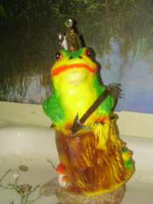 | Формирование начал экологической культуры. Привитие бережного отношения ребенка к окружающей природе, рукотворному миру.  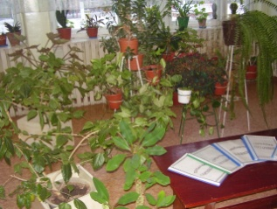 |  |  | 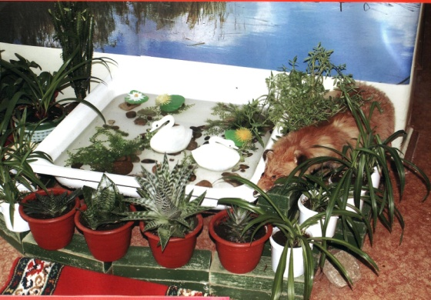
Галерея творчества детей и родителей. | 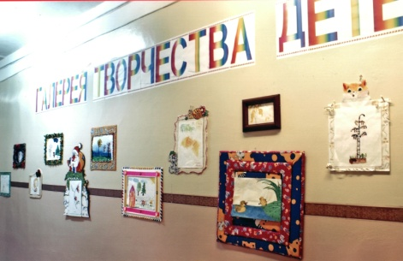 |  |  | -Развитие интереса к эстетической стороне действительности.  -Развитие потребности родителей и детей в творческом самовыражении, инициативности и самостоятельности в воплощении художественного замысла.
Фитобар + кабинет ТСО | -Оздоровительные мероприятия  -Заготовка лекарственных растений.  -Приготовление фито-чая.  -Проведение дня именника.  -Знакомство с правилами поведения в кафе.  -Игры, упражнения.  -Просмотр мульфильмов, слайдов, ДВД и т.д.
Зал сказок. | -Путешествия по сказкам.  -Знакомство с предметами русского быта, народно-прикладным искусством. |  |  | Картинная галерея по сюжетам авторских и русских народных сказок из природного материала.
Кабинет "Основы православной культуры" – экология души. | -Проведение занятий кружка "Основы православной культуры"  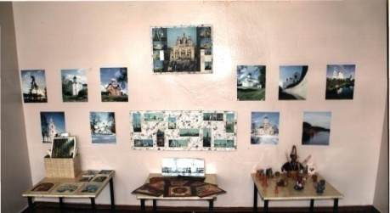 |  |  | 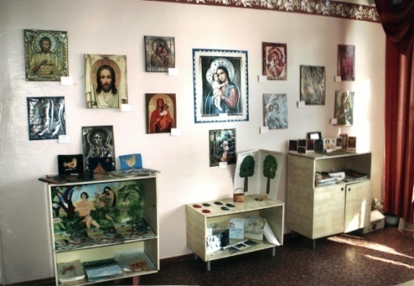
Сенсорный зал. | 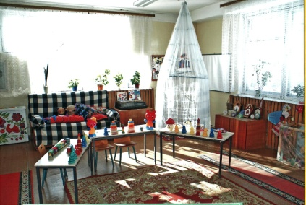 |  |  | Развитие сенсорных процессов и способностей.  Игры и упражнения, помогающие детям привести в систему свой опыт.
Кабинет «Растим Эйнштейна» | - Проведение опытов и экспериментов.  -Развитие творческих способностей и познавательного интереса дошкольников;  экспериментальная деятельность детей |  |  | 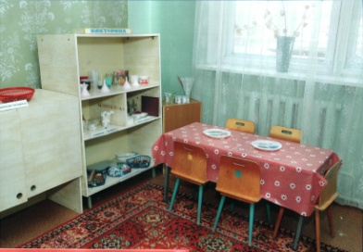
Мини-музей камня с кактусарием | -Развитие познавательного интереса детей  -Расширение представлений о разнообразии и многогранности окружающей среды |  | 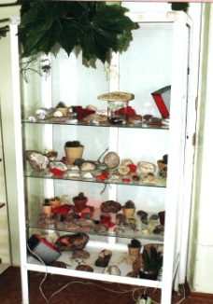 | -камни из различных зон земли (море, горные реки, камни вокруг нас и т.д.)  - кактусарий  - подсветка-иллюминация
Фрагменты оформления групп | 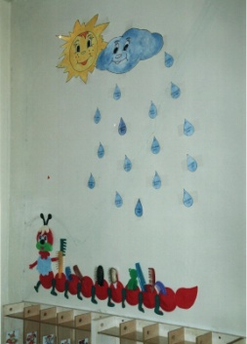  Кармашки для расчесок | 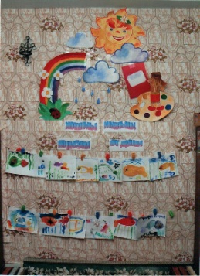  Наши работы |  | 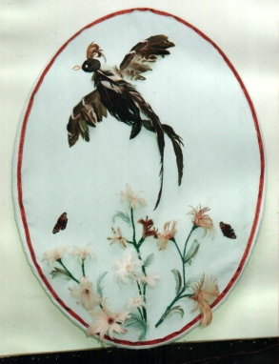  Панно из перьев |  | 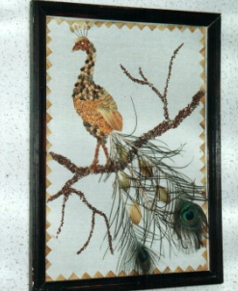  «Жар птица» из природного материала
Фрагменты оформления вестибюля | 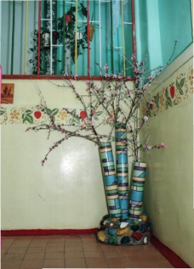  Вазон «Сакура» | 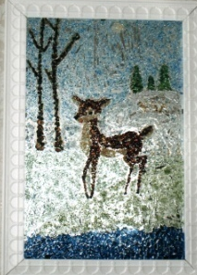  Картины из цветного стекла на зеркале «Четыре времени года» |  | 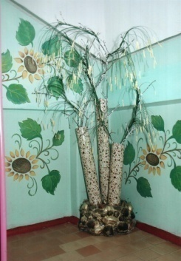  Вазон «Ива» |  | Объемное панно «Лес»  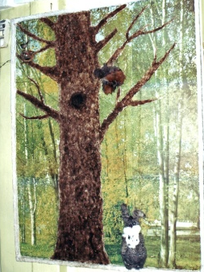
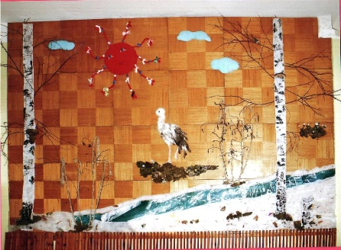  Объемное панно «Весна» |  | 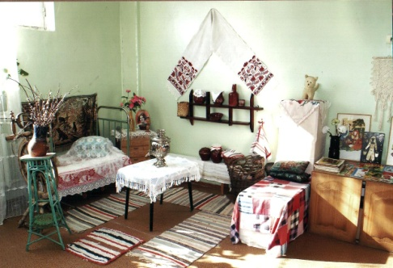 Уголок русской избы |  |  | 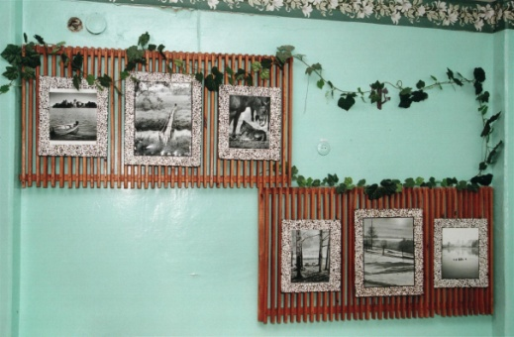  Художественная фотография
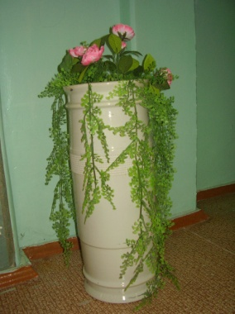 вазоны |  | 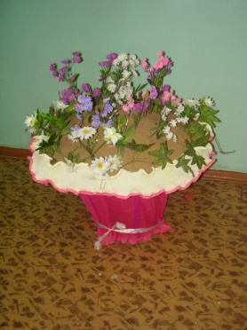 |  |  | 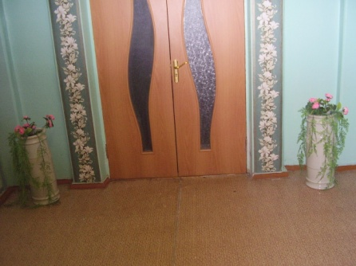
 |  | 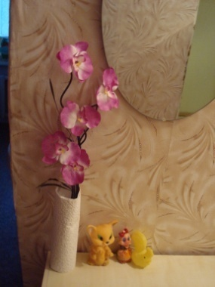 |  |  | 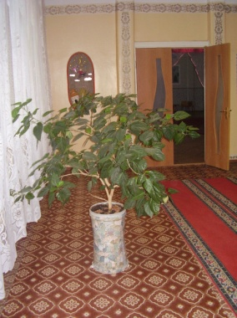

Часть третья

Каждая группа имеет свое название, девиз и соответствующий стиль оформления.

Группа «Солнечные зайчики»  Кредо: Душа ребенка – это нежный, тонкий лучик, которому мы должны отдать тепло своей души, чтобы из него вырос теплый луч добра, света и любви. |  |  |  |  |  | 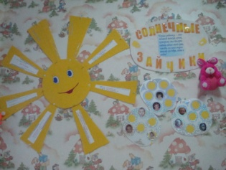
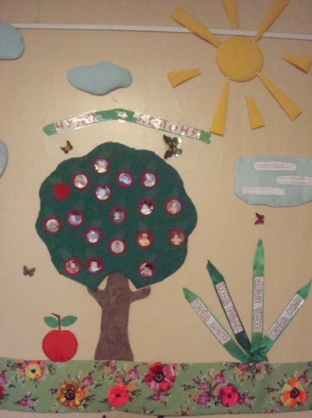 | Группа «Яблоня» (символ материнства)  Кредо:  Посеешь привычку – пожнешь характер,  Посеешь характер – пожнешь судьбу. |  |  |  |  |  | 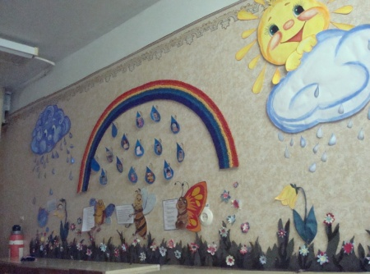 |  |  | Группа «Радуга»  Девиз:  Куда, сияя радостью  Зовет цветная радуга?  Туда, где без опаски  Живут стихи и сказки
Группа «Божья коровка»  Стихотворение:  Вот крылышки ловко  Сложила коровка,  Уселась в цветочки –  Заметны лишь точки!  Народ ее «божьей» коровкой считает:  Она от вредителей сад защищает.  Л.Герасимова |  |  |  | 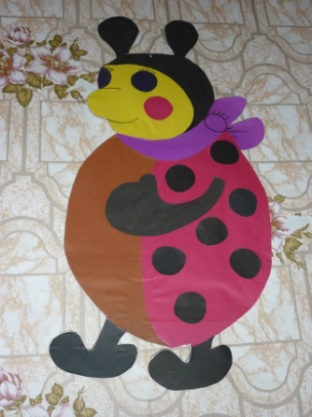 |  |  |  |  | Группа «Грибочки»  Девиз:  Как грибочки мы растем  И взрослеем с каждым днем!  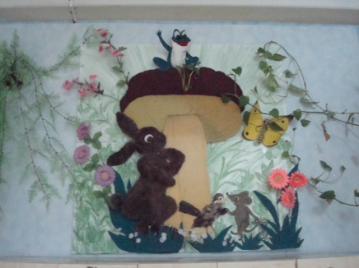
Группа «Гнездышко»  В гнездышке нашем – уютно, светло.  Свито с любовью нами оно.  Дружной семьею мы вместе живем,  Гнездышко наше с любовью мы вьем.  Веточка счастья, прутик добра –  Гнездышко вместе мы свили – УРА! |  |  |  |  | 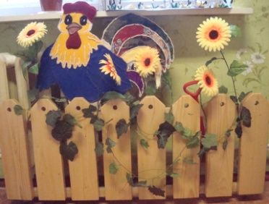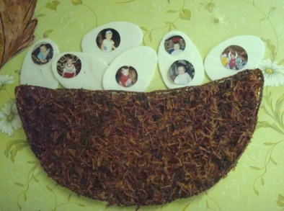
 |  | Группа «Паровозик»  Девиз:  Я – веселый паровоз  Деток в детский сад привез.  Ребята весело играют,  В играх знанья получают.  Дружно, весело живут.  Здесь их с нетерпеньем ждут. |  |  |  |  |  | 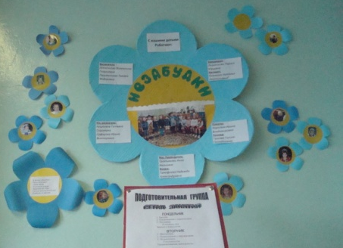
Группа «Незабудка»  Девиз:  В детском саду «Колобок»  Распустился вдруг нежный цветок.  Посмотрела детвора –  Закричали все: «Ура!  Сколько жить на свете будем,  Незабудку не забудем» |  |  | 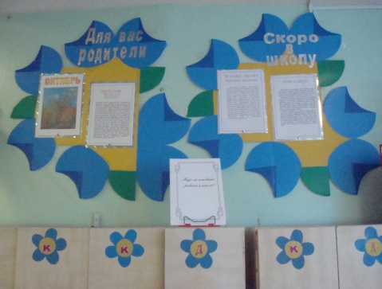

Часть четвертая

Территория нашего детского сада – составляющая образовательного пространства дошкольного детства.

Зеленая зона.  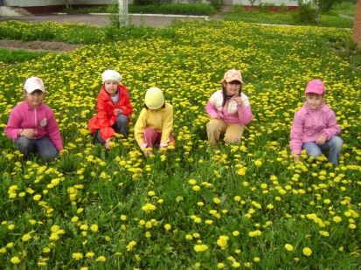  Луг «Цветы» | 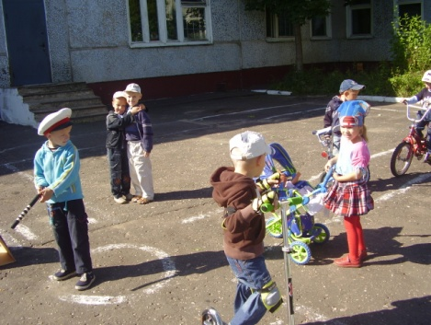  Площадка «правила дорожного движения и уважения» | 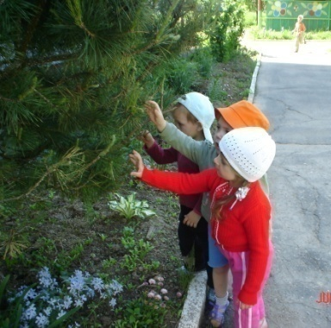  У сосенки колкие иголки
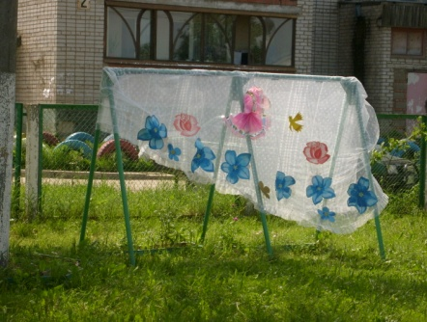 | 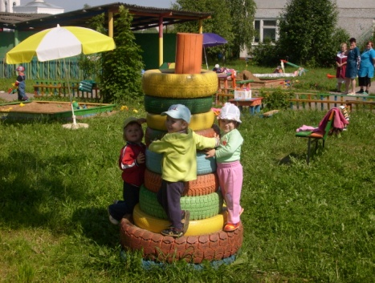 | 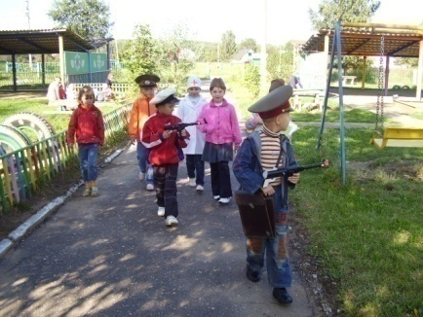  Военные баталии  «Во
Цветники по  периметру ДОУ  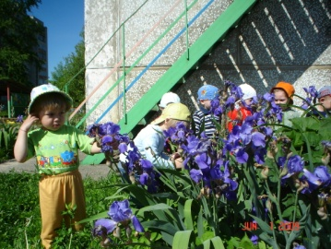  «Ах, какая красота…» | 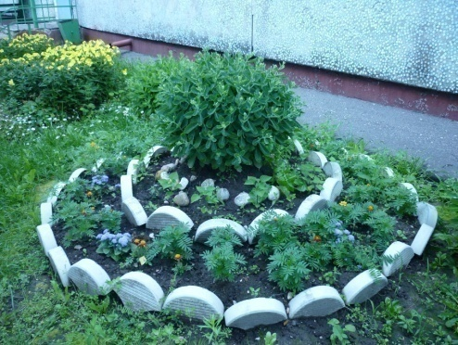 | 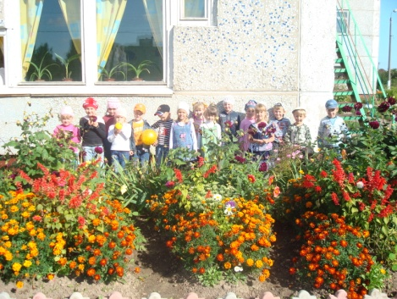  «Цветы» в цветах
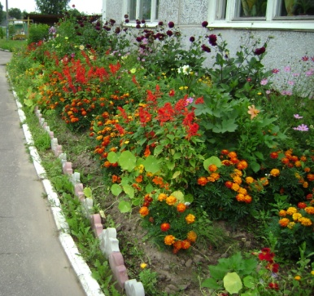 | 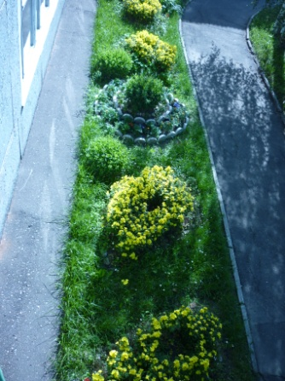 | 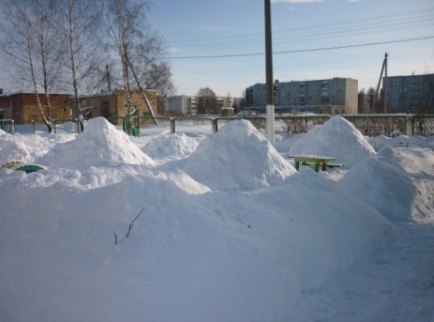
Огород  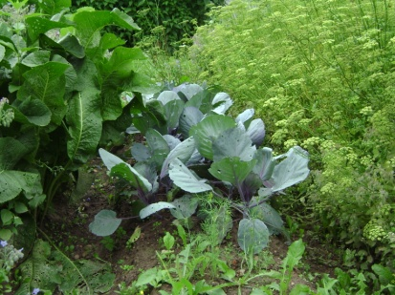 | 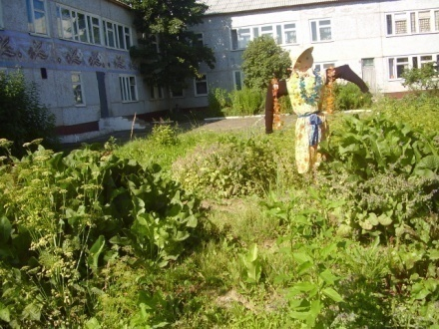  Самое красивое Пугало | Уголок  фруктового сада  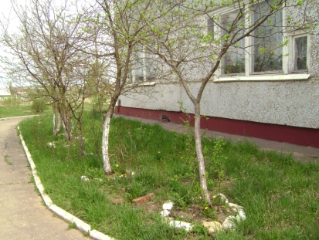
Элементы дизайна  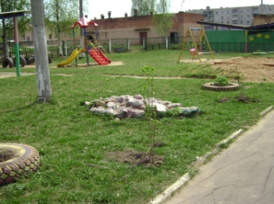  Большая Черепаха | 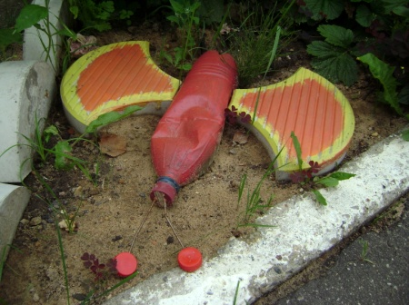 | 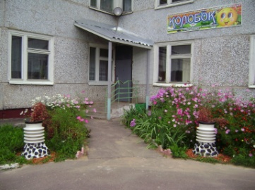  Дизайн центрального входа
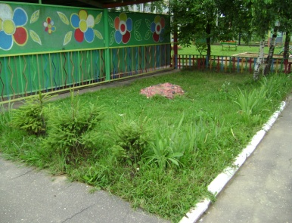  Божья коровка | 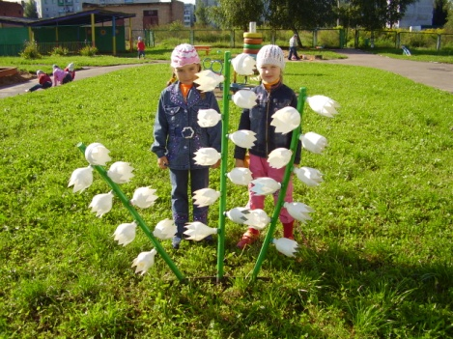 | 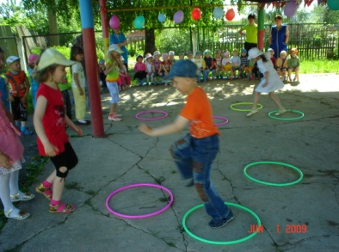  Веселые состязания на танцплощадке

Часть пятая

В ходе реализации Программы развития с приоритетом духовно-нравственного воспитания дошкольников был обобщен опыт всего дошкольного учреждения. Включенность большинства педагогов, инновационный потенциал и климат в коллективе позволили создать Воспитательную систему дошкольного учреждения по духовно-нравственному воспитанию «Тропинка к истокам».
Нравственное воспитание предполагает формирование в ребенке общей культуры поведения, таких нравственных качеств, как уважение к окружающим людям, честность, доброта, ответственность, аккуратность.
Задача духовного воспитания заключается в том, чтобы человек не просто внешне был хорошо воспитан, но и знал, почему это важно, каким должно быть его внутреннее состояние при правильном внешнем поведении.
Задачи воспитательной системы:
- Знакомство с традициями и национальными ценностями Отечественной культуры через произведения классической музыки, живописи, художественной литературы;
- Приобщение детей к истокам русской национальной культуры средствами фольклорных жанров и декоративно-прикладного искусства;
- Воспитание патриотических чувств и гражданственности в процессе изучения краеведческого материала, знакомства с государственной символикой, привитие уважения к культуре своей страны, чувства ответственности за ее сохранение;
- Создание атмосферы общности интересов, эмоциональной взаимоподдержки и взаимопроникновения в проблемы друг друга (семья – сад), через сохранение духовного здоровья семьи, возрождение традиций семейного воспитания и уклада семьи.
- Сформировать социально-значимые, нравственные мотивы поведения, эмоциональную стабильность, ответственность и самостоятельность; сформировать способность к сочувствию, милосердию, сорадости, любви.

Система состоит из интегративно связанных подсистем:
1. Система проектов по духовно-нравственному воспитанию дошкольников
2. Дополнительное образование (изюминка восьмая)
3. Система музыкальных и физкультурных праздников и развлечений с учетом национального и регионального компонентов.
4. Использование положительного педагогического опыта педагогов ДОУ (изюминка седьмая)
Творческие способности педагогов ДОУ в роли дизайнеров, краеведов, экскурсоводов позволяют использовать методы и формы работы, наиболее точно отвечающие целям и содержанию духовно-нравственного воспитания: создание атмосферы национального быта и приобщение детей к истории родного края, традициям, культуре людей, его населяющих; создание игровых мотиваций, соответствующих проблематике; музыкально-театрализованная деятельность; самостоятельная элементарно-поисковая деятельность; проведение экскурсий самими детьми; знакомство с народным искусством; широкое использование фольклора.

Часть шестая

Педагогические проекты воспитательной системы имеют несколько направлений (блоков), реализующихся с 1 младшей группы до подготовительной к школе группы (всего 50 проектов):
- Ознакомление с отечественным литературным наследием.
- Фольклор;
- Азбука нравственного воспитания и духовного становления;
- Изобразительное искусство;
- Патриотическое воспитание;
- Краеведение;
- Семья.
Все проекты имеют приложения – методическое обеспечение и разработки презентаций проектов. Собран богатый видео и фотоматериал реализации проектов.

Презентация проекта «Смоленский лен»:

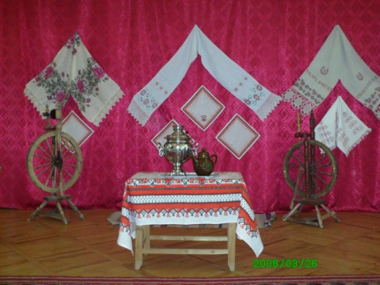 | 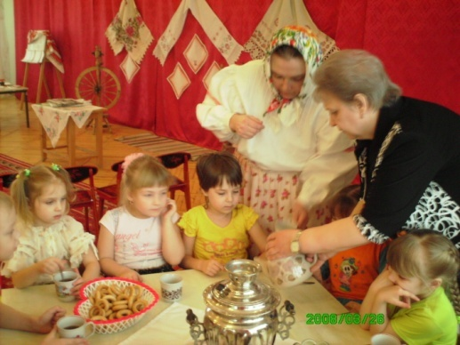 | 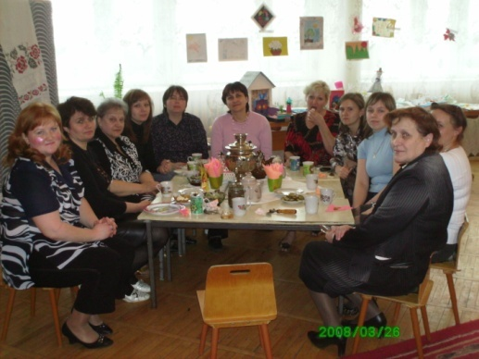

Презентация проекта «Путешествие в древнюю Русь»

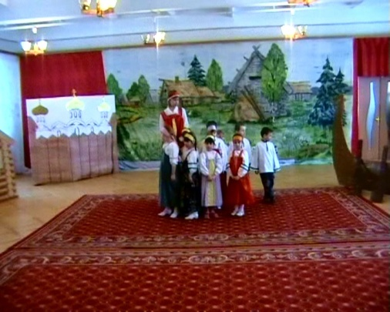  «Здравствуй, матушка Русь…» | 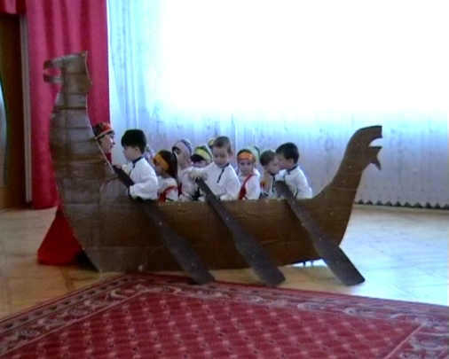  …По реке времени | 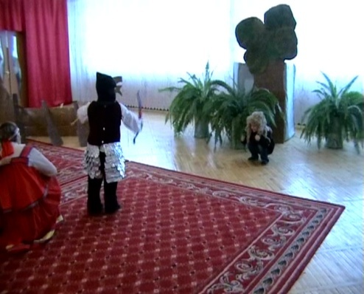  Не пугай людей добрых

И немножко о проекте «Великой Победе посвящается…»:
Еще к 60-летию Победы в ВОВ мы провели очень серьезную поисковую работу. В результате был собран уникальный материал и оформлена комната «Боевой славы»: Книга Памяти ДОУ, ордена, медали, фронтовые фотографии и письма с фронта… Все то, что помогает прочувствовать совершенный подвиг нашего народа, равного которому не знала история, учит детей отдавать дань глубокого уважения и испытывать гордость за Великую Победу.
Вот выдержка из фронтового письма, боец писал своей племяннице: «…Зинка, слушай мамочку, не бери спички, береги изобку, ее некому построить. Хорошей девочкой будь, прошу тебя…»

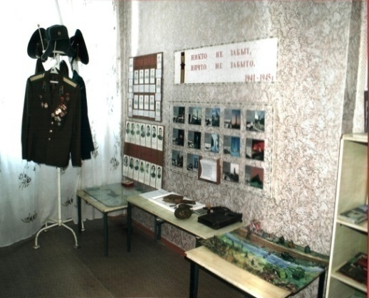  Комната «Боевой славы» | 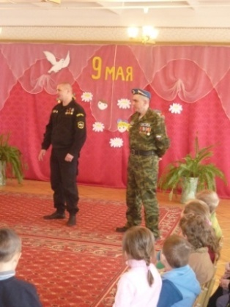  Праздник «День Победы» | 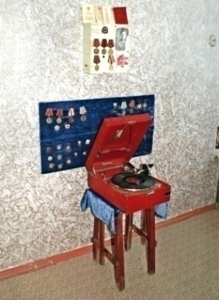  Кабинет «Боевой славы

Реализация педагогических проектов способствует творческому взаимодействию педагогов с семьями воспитанников. Совместные мероприятия бывают серьезными, веселыми, трогательными, родители демонстрируют свои таланты в различных направлениях. Дети гордятся за своих родителей! В такие минуты царит любовь и гармония в отношениях взрослых и детей.

Раздел 4

Кадровый потенциал образовательного учреждения

ИНФОРМАЦИЯ
о педагогическом опыте
муниципального дошкольного образовательного
учреждения детского сада № 23 г.Сафоново

Ф.И.О. педагога  2007-08 | Должность Категория | Тема | Аннотация опыта | Наименование материалов, разработанных автором
Кузьмина  Наталья  Анатольевна | Заместитель заведующей по воспитательной и методической работе  высшая | Организация методической с педкадрами по духовно-нравственному и патриотическому воспитанию дошкольников. | Одной из важнейших задач современного общества– воспитание подрастающего поколения. В опыте отражена система работы с педкадрами по развитию духовно-нравственного и патриотического потенциала дошкольников. | Анализ состояния методической работы с кадрами по ДНиП воспитанию.  Система методической работы (обучающая, мотивационная)  Программа развития и комплексно-целевая программа.  Проекты (ВОВ, Сафонову –55) и их реализация.  Практический материал:  - пед. Советы  - картотека  - семинары  - смотры-конкурсы
 |  | Система работы по подготовке обучению грамоте детей дошкольного возраста | Подготовка детей к обучению грамоте в добукварный период так, чтобы в дальнейшем каждый ребенок мог избежать трудностей при письме, научился бегло читать, полюбил свой родной язык, а значит легко и с удовольствием учился в школе.  Все занятия построены на основа русских народных сказок.  Все абстрактные грамматические понятия становятся осязаемыми | Анализ состояния работы, программ и технологий, причин трудностей детей и ошибок в школе при письме.  Система работы по подготовке к обучению грамоте «Теремок» из 30 занятий .  Система дидактических игр по формированию пространственно-временных отношений.  Игры и упражнения на силы развитие координации общих движений.  Игры на развитие сенсорных процессов и способностей
Соколова  Наталья  Константиновна | воспитатель высшая | Экологическое воспитание старших дошкольников | В период дошкольного детства в процессе целенаправленного педагогического воздействия у детей можно сформировать начала экологической культуры — осознанно-правильного отношения к явлениям, объектам живой и неживой природы, которые составляют их непосредственное окружение в этот период жизни. | Тематическое планирование по блокам.  Проектирование и реализация проекта создания экологического пространства.  Практические занятия.  Консультации для родителей и педагогов.  Фотовыставка.  Диагностика экологического воспитания и инструментарий к ней.  Родительские собрания.  Экологическая тропа, походы, экскурсии.
Павлова  Наталья  Владимировна | воспитатель высшая | «Использование проектного метода для духовно-нравственного воспитания младших дошкольников» | Воспитать духовно-нравственные качества в ребенке непросто. Не придуманы еще тренажеры для «тренировки» честности, отзывчивости бессмысленно ставить «двойки» за грубость и предательство. Все это относится к внутренней, невидимой жизни души ребенка и труднее всего поддается контролю извне.  Драгоценное время детства и отрочества дано, чтобы человек не только обогатился знаниями, но и нашел свой собственный путь к духовным ценностям поколений, открыл для себя чувство любви и долга, приобщился к делам сострадания, нашел свое призвание, раскрыл бы таланты, сокрытые в нем. | Теоретические аспекты духовно-нравственного воспитания младших дошкольников.  Опыт моделирования развивающей среды в гр.  30 педагогических проектов с практическим материалом .  Диагностика днв дошкольников  Конспекты практических занятий.  Презентации для родителей  Консультации для родителей, родительские собрания.
Евсигнеева Ольга Ивановна | воспитатель высшая | «Использование проектного метода для духовно-нравственного воспитания младших дошкольников» | Воспитать духовно-нравственные качества в ребенке непросто. Не придуманы еще тренажеры для «тренировки» честности, отзывчивости бессмысленно ставить «двойки» за грубость и предательство. Все это относится к внутренней, невидимой жизни души ребенка и труднее всего поддается контролю извне.  Драгоценное время детства и отрочества дано, чтобы человек не только обогатился знаниями, но и нашел свой собственный путь к духовным ценностям поколений, открыл для себя чувство любви и долга, приобщился к делам сострадания, нашел свое призвание, раскрыл бы таланты, сокрытые в нем. | Теоретические аспекты духовно-нравственного воспитания младших дошкольников.  Опыт моделирования развивающей среды в гр.  30 педагогических проектов с практическим материалом .  Диагностика днв дошкольников  Конспекты практических занятий.  Презентации для родителей  Консультации для родителей, родительские собрания.
Левченкова Валентина Георгиевна | воспитатель высшая | Использование проектного метода для духовно-нравственного воспитания старших дошкольников» | Воспитать духовно-нравственные качества в ребенке непросто. Не придуманы еще тренажеры для «тренировки» честности, отзывчивости бессмысленно ставить «двойки» за грубость и предательство. Все это относится к внутренней, невидимой жизни души ребенка и труднее всего поддается контролю извне.  Драгоценное время детства и отрочества дано, чтобы человек не только обогатился знаниями, но и нашел свой собственный путь к духовным ценностям поколений, открыл для себя чувство любви и долга, приобщился к делам сострадания, нашел свое призвание, раскрыл бы таланты, сокрытые в нем. | Теоретические аспекты духовно-нравственного воспитания старших дошкольников.  Опыт моделирования развивающей среды в гр.  20 педагогических проектов с практическим материалом .  Диагностика днв дошкольников  Конспекты практических занятий.  Презентации для родителей  Консультации для родителей, родительские собрания.
Петроченкова  Лариса  Сергеевна | музыкальный руководитель | Приобщение детей к русской музыкальной культуре | Русская народная игра естественный спутник жизни ребенка. Источник радостных эмоций, обладающий великой воспитательной силой. Музыкальные русские народные игры в комплексе с другими воспитательными средствами представляет собой основу начального этапа формирования гармонически развитой личности, сочитающей в себе духовное богатство, моральную чистоту и физическое совершенство. | - русские народные игры  - проекты оформления центральной стены музыкального зала  - сценарии народных праздников  - консультации для коллег и родителей
Пономарева  Галина  Васильевна | воспитатель высшая | Художественно-эстетическое развитие детей посредством приобщения к народному декоративно-прикладному искусству | Одним из направлений эстетического воспитания является ознакомление детей с искусством. Непременное условие – создание развивающей среды, система работы, позволяющая детям переживать, испытывать эстетические чувства. | - Система работы по ознакомлению с искусством  -Цикл занятий «Сказки о художниках»  - Консультации для коллег и родителей  -- Фотовыставка  - Диагностические карты, инструментарий.
Пчелкина  Галина  Алексеевна | воспитатель высшая | Патриотическое воспитание дошкольников через приобщение к истокам русской народной культуры. | Важное место отводится взаимодействию пед. Коллектива, детей и родителей в освоении традиций русской культуры, особенно народным праздникам.  Раскрывая старшим дошкольникам на конкретных примерах быт, жизнь, искусство русских людей, их труд, можно расширять представление детей о родном крае, Родине, лучше понимать его культуру, воспитывать чувство гордости за Отчий дом, бережное отношение к нему, добиться позитивных сдвигов в развитии и воспитании детей в духе народных традиций. | - система работы по патриотическому воспитанию  - консультации для родителей и коллег  - фотовыставка  Диагностика патриотического воспитания + инструментарий  - конспекты занятий и развлечений  -проекты посвященные юбилею родного города
Лагутенкова  Тамара  Федоровна | воспитатель высшая | Сохранение и укрепление здоровья детей младшего возраста | Несомненно, проблема раннего формирования культуры здоровья актуальна, своевременна и достаточно сложна.  Сохранять и укреплять здоровье -- огромная каждодневная работа, начиная с рождения. Поэтому важно с ранних лет приобщать детей к ценностям здорового образа жизни и форировать потребность в нем. | - система физкультурно-оздоровительной работы в группе  - конспекты занятий и развлечений  - консультация-практикум «Кинезиогим-настика»  -фотовыставка  - консультации для коллег и родителей.
Чернова  Любовь  Михайловна | воспитатель  первая | Патриотическое воспитание детей дошкольного возраста | В рамках реализации национальной доктрины образования в РФ, апробация программ и технологий, разработка своей системы патриотического воспитания дошкольников. | Анализ состояния патриотического воспитания в группе.  Блоки тематического планирования по группам; принципы и формы обучения, тематическое планирование занятий по знакомству с родным краем; перспективный план работы;
Королёва  Ирина  Владимировна | Педагог-психолог высшая | Адаптация детей раннего возраста к условиям ДОУ  Организация работы с гиперактивным ребёнком, как важный фактор сохранения психологического здоровья в группе | Поступление ребёнка в детский сад – один из наиболее сложных и ответственных моментов в жизни детей, как в социально-психологическом, так и в физиологическом плане.  Одна из задач – организация работы по проблеме адаптации с семьёй в реальных социально-экономических условиях. именно в тесном сотрудничестве с семьёй возможно создать необходимые условия успешной адаптации.  В наши дни большую значимость приобрела проблема раннего (дошкольного) выявления синдрома гиперактивности, его медико-психолого-педагогическая коррекция, профилактика факторов риска. Именно это заболевание является самой частой причиной нарушений поведения и трудностей в обучении детей дошкольного и школьного возраста. | Система работы по адаптации детей раннего возраста к условиям ДОУ.  Программа «Весёлые колобки».  Консультации для родителей и педагогов.  Игры-занятия для детей.  Планирование работы с родителями.  Консультации для родителей и педагогов.
Динамика кадрового обеспечения
Выводы: На протяжении нескольких лет уровень обеспечения педагогическими кадрами остается стабильным. Текучести кадров нет, от нас уходят педагоги только на пенсию или декретный отпуск – это показатель благоприятного морально-психологического климата в коллективе, мудрости и опыта заведующей в подборе, расстановке кадров и профессиональном руководстве.

Образовательный уровень педагогов:

педагоги | высшее  образование |  |  |  | среднее-специальное  педагогическое образование
 | 2006 | 2007 | 2008 | 2009 | 2006 | 2007 | 2008 | 2009
Зав. МДОУ | 1 | 1 | 1 | 1 | -- | -- | -- | --
Зам.зав. ВМР | Студентка 4 курса СИБиПр | Студентка 5 курса СИБиПр | 1 | 1 | 1 | 1 | -- | --
Воспитатели | 3  Студентка СИБиПр | 4 Студентка СИБиПр | 5 | 5  2 студентки СИБП | 11 | 11  две студентки пед. колледжа | 11 | 11
Муз. рук. | -- | -- | - | 1 Студ. Смол. института искусств | 1 | 1 | 1 | 2
Инстр. ФК | -- | -- | - | - | 1 | 1 | 1 | 1
Педагог-психолог |  | 1 | 1 | 1 |  | -- | -- | --
итого | 4 | 7 | 8 | 8 | 14 | 14 | 14 | 14
в % отнош. | 22% | 31,8% | 36,4% | 36,4% | 78% | 63,6% | 63,6% | 63,6%

Выводы: Образовательный ценз педагогов стабильный, преобладает число педагогов со средним специальным образованием, имеется тенденция к увеличению числа педагогов с высшим образование (заочные формы обучения).два воспитателя учатся в Смоленском институте бизнеса и предпринимательства по специальности "Менеджер организации", один музыкальный руководитель получает высшее образование в Смоленском гос. институте искусств. Образовательный уровень педагогов отвечает нормативным требованиям.

Стаж педагогической деятельности:

 | до 5 лет | 5-10 | 10-15 | 15-20 | св.20
2004 | 2-14 % | -- | 2- 14 % | 2- 14 % | 8- 57 %
2005 | 3- 18,6 % | 1- 6.3% | -- | 3- 18,6 % | 9- 56,3 %
2006 | 1- 5.6% | 3-16.7% | 3-16,7% | 1-5,6% | 10-55,6%
2007 | 3 –13,6% | 5 –22,7 % | 2 –9,1% | 2 – 9,1% | 10 -- 45,5%
2008 | 3 –13,6% | 5 –22,7 % | 2 –9,1% | 2 – 9,1% | 10 -- 45,5%

Выводы: В ДОУ 45,5% опытных педагогов, имеющих стаж свыше 20 лет, 44,5% - это педагоги со стажем от 5 до 20 лет.

Возраст педагогов

Выводы: Коллектив работоспособный, активный, наделенный творче-ским потенциалом, опыт сочетается с энтузиазмом и энергией молодости. За три года в коллектив влилась молодежь, внеся свежие идеи, прислушиваясь к опытным педагогам, принимая традиции нашего коллектива.

Аттестация педагогов

год | всего педагогов | всего аттестовано | на высшую кв. категорию | на 1 кв. категорию | на 2 кв. категорию
2004 | 14 | 7(50%) | 1(7%) | 3(21%) | 3(21%)
2005 | 16 | 8(50%) | 1(6%) | 3(19%) | 4(25%)
2006 | 18 | 14(78%) | - | 8(44%) | 6(33%)
2007 | 22 | 18(82%) | 2(9%) | 13(59,1%) | 4(18,3%)
2008 | 22 | 18(82%) | 8(36,4%) | 7(31,8%) | 3(13,6%)
2009 | 22 | 22 (100%) | 10 (45,5%) | 7 (31,8%) | 5 (23%)

Вывод: В дошкольном учреждении работает высококвалифицированный педагогический персонал: 100% педагогов аттестованы, из них 45,5% на высшую квалификационную категорию.

Наличие узких специалистов

Направление деятельности | группа | Ф.И.О. | Квалификация по диплому
Педагог-психолог | Все группы | Королева Ирина Владимировна | Психолог, преподаватель психологии
Инструктор по физкультуре | Садовские группы | Тимофеева Надежда Александровна | Воспитатель ДОУ
Музыкальный руководитель | Ранний возраст, 1 младшая, 2 младшая, подготовительная | Петроченкова Лариса Сергеевна | Воспитатель ДОУ
Музыкальный руководитель | Три средних, старшая | Третьякова Анна Ивановна | Хоровое дирижование
Учитель-логопед | Старшая/средняя | Петрова Наталья Петровна | Учитель-логопед, учитель русского и литературы
Учитель-логопед | Подготовительная | Трусова Галина | Учитель-логопед

Раздел 5

Организационно-методическое обеспечение
реализации программы духовно-нравственного развития и воспитания

Воспитательная система ДОУ «Тропинка к истокам»
Нормативно-правовое обоснование выбора темы.

В соответствии с «Конвенцией о правах ребенка» 1989 г. воспитание дошкольника призвано обеспечить развитие умственных, духовных, нравственных и физических способностей в их самом полном объеме, сочетание именно этих компонентов является гармоничным развитием личности.
Об актуальности духовно-нравственного воспитания говорится в Конституции Российской Федерации, законодательстве в сфере образования и международном праве, отвечает Доктрине национальной безопасности (сохранение национальной идентичности и территориальной целостности России) и Национальной доктрине образования в РФ (историческая преемственность поколений, сохранение и развитие национальной культуры). А также реализует задачу Федеральной программы «Патриотическое воспитание» (Воспитание граждан на традициях духовно-нравственных ценностей российской культуры…) и основополагающих документах приоритетного национального проекта "Образование"
Сегодня государство четко и ясно поставило задачу совершенствования воспитательной работы в образовательных учреждениях всех типов, видов и уровней.
В концепции ФГОС «Духовно-нравственное развитие и воспитание гражданина России» говорится о:
- Национальном идеале;
- Базовых ценностях;
- Дано определение духовно-нравственного воспитания;
- Определены задачи.

Воспитательная система ДОУ «Тропинка к истокам».

Наше дошкольное учреждение является муниципальной экспериментальной площадкой по теме «Создание целостного интегративного педагогического пространства для формирования духовно-нравственных ценностей ребенка-дошкольника».
В рамках эксперимента реализуется воспитательная система дошкольного учреждения «Тропинка к истокам», составная часть которой мой опыт работы «Приобщение старших дошкольников к классической музыке на основе принципа интеграции».
Воспитательная система «Тропинка к истокам» (см. Схему №1) – это целостная упорядоченная совокупность компонентов, взаимодействующих и интегрирующихся между собой с целью создания благоприятных условий для духовно-нравственного развития личности воспитанников.

Схема 1. Место воспитательной системы «Тропинка к истокам» в воспитательно-образовательном процессе МДОУ д/с № 23
Тематические проекты |  |  |  |  |  | Досуги и развлечения |  |  |  |  |  |  | Дополнительное образование |  |  |  |  |  | Внедрение ППО педагогов ДОУ
- Ознакомление с отечественным литературным наследием;  - Фольклор  - Азбука нравственного воспитания  - Изобразительное искусство  - Патриотическое воспитание  - Краеведение  - Семья |  |  |  |  |  | - Музыкальные, с учетом национального и регионального компонентов;  - Физкультурные, с учетом национального и регионального компонентов;  - Итоговые (презентации проектов) |  |  |  |  |  |  | Кружки:  - Основы православной культуры  - «Родничок»  - «Маленький эколог»  - «Петелька за петелькой»  - «Глиняная игрушка»  - Музыкальная шкатулка»  - Кружок друзей игры  - Бумажная пластика  - Факультатив «Неболейка» |  |  |  |  |  | - Патриотическое воспитание мл. и ст. дошкольников  - Программа адаптации детей к условиям ДОУ «Колобок»  - Приобщение старших дошкольников к классической музыке  - Программа подготовки к обучению грамоте на основе русских народных сказок  - Воспитание искусством  - Развитие познавательных процессов средствами детского экспериментирования  - Система экологического воспитания  - Сенсорное развитие, сенсорные тренажоры
 |  |  |  |  |  |  | Формы организации
Игры |  | Режимные  моменты |  | Занятия |  |  |  |  | Праздники и развлечения |  | Труд |  |  |  | Самостоятельная деятельность |  | Совместная деятельность детей и взрослых |  |  |  | Прогулки, экскурсии, походы |  | Индивидуальное общение
Виды деятельности

игровая |  | духовная |  | коммуникативная |  | изобразительная |  | Художественно-речевая |  | изобразительная |  | музыкальная |  | театрализованная |  | познавательная |  | экспериментальная |  | поисковая |  | краеведческая |  | Культурно-досуговая

Дополнительное образование.
Важным звеном воспитательной системы ДОУ является дополнительное образование, которое предусматривает предоставление разнообразных разноуровневых образовательных услуг с учетом возможностей, интересов и потребностей детей и родителей, строго соблюдая уровень нагрузки на детей.
Название кружка | Цели
"Глиняная шкатулка" | 1. Воспитывать любовь к дару природы – глине.  2. Освоение приемов лепки основных элементов.  3. Научить владеть глиной, лепить несложные изделия.
"Основы православной культуры" | Формирование нравственных принципов у детей через знакомство библейским преданием и понимания его воспитательного смысла, о смысле бытия вселенной и человека в ней, о принципах добра и причинах зла, о справедливости, свободе, любви…
"Музыкальная шкатулка" | Цель: Развивать творческие способности детей в театрализованной деятельности.  Задачи и методы:  - Расширить знания детей о различных видах кукольных театров.  - Развивать творческую самостоятельность умение с помощью жестов, мимики передавать настроение персонажа.  - Развивать монологическую речь.  - Отработать дикцию с помощью скороговорок, чистоговорок.
"Бумажная пластика" | Развивать художественный вкус, творчество, воображение, внимание, память. Развивать мелкую моторику рук. Учить делать художественную (объемную) аппликацию. Знакомство с элементами художественного конструирования и искусства оригами.
"Юный эколог" | Научить детей испытывать чувство радости от общения с природой, бережному к ней отношению, через формирование осознанно-правильного поведения детей в природе.
Факультатив «Неболейка» | Лагутенкова Т.Ф., воспитатель
Кружок друзей игры | Третьякова А.И., музыкальный руководитель
Петелька за петелькой - факультатив | Евсигнеева И.И., воспитатель
Родничок - факультатив | Павлова Н.В., воспитатель

Используемые в ДОУ программы духовно-нравственного содержания

- Программа «Истоковедение или Воспитание на социокультурном опыте» автор И.А.Кузьмин, утверждена Министерством образования РФ.
- Программа А.В. Куцаковой «Нравственно-трудовое воспитание», рекомендована МО РФ.
- Программа подготовки к обучению грамоте «Теремок» автор Кузьмина Н.А., программ одобрена СИУУ.

Программы, используемые в работе кружка «Основы православной культуры»
- Жукова В.В., Волкова Т.Г. «Я иду на урок в Воскресную школу» Закон Божий и уроки детского творчества, рекомендовано Отделом религиозного образования и катехизации РЦЛ. Издательство московской патриархии Москва-2010.
Священник Сергий Коротких Мир Божий: Основы православной культуры и нравственности. Материалы для школьных уроков. М.2003.

Раздел 6

Инновационная деятельность
образовательного учреждения
Инновационная деятельность

Вид | Год
Разработана программа подготовки к обучению грамоте «Теремок» Н.А.Кузьминой, внедряется в дошкольных учреждениях района № 12, 5, 13, МОУ «Начальная школа – детский сад» | С 2003 г.
Под руководством зам. зав. по ВМР систематизирован опыт работы всего дошкольного учреждения -- составлен проект воспитательной системы ДОУ по духовно-нравственному воспитанию дошкольников с рабочим названием «Тропинки к истокам», разработан логотип ДОУ, педагогом Неронской Г.Н. на музыку В.Шаинского написан гимн. | 2008-2009 уч. год
Выступление на районной педагогической конференции «Сохранение и укрепление здоровья детей дошкольного возраста» воспитателя Пчелкиной Г.А. «Направления работы педагога дошкольного учреждения по становлению нравственного здоровья воспитанников | 2009 г.  Грамота комитета по образованию  Приложение № 1
Областной семинар по дошкольному православному воспитанию. Приложение № 3 | Декабрь 2009 г.
МО по РЭМП, приобщение к истокам национальной культуры и духовно-нравственного воспитания дошкольников, руководителем МО по РЭМП было отмечено, что наши педагоги умеют удивить педагогическими новинками и своим опытом работы, педагоги методического объединения отмечают практическую значимость увиденного материала. | 2008-09 уч. год
Статьи Н.А.Кузьминой в научных сборниках:  - Сборник материалов Сретенских чтений г.Вязьма 2008г. Статья «Организация работы кружка ОПК в дошкольном учреждении»  - Сборник материалов Сретенских чтений г.Вязьма 2010 г. Статья «Патриотическое воспитание в ДОУ»  Издательство РОО «Клуб «Реалисты» Приложение № 4 | Благодарственные письма Приложение № 1
Районный семинар-практикум для руководителей и замзав. по ВМР «Нетрадиционные формы проведения педсоветов», на котором был представлен педсовет-презентация воспитательной системы ДОУ «тропинка к истокам» в форме аукциона педагогических идей. | Ноябрь 2009 г.
Подготовка, проведение, работа в конкурсной комиссии районного конкурса «Воспитатель года -- 2010» зам. зав. по ВМР Н.А.Кузьминой
ГМО музыкальных руководителей, на котором музыкальный руководитель Петроченкова Л.С. поделилась опытом работы по приобщению дошкольников к музыкальному народному творчеству. В тандеме с педагогами средней группы Киселевой Л.А. и Сорокиной И.П. было показано развлечение «В гостях у бабушки Наташи». | Ноябрь 2009 г.
Распространение опыта работы через СМИ  (приложение № 5)  - Статья в газете «Сафоновская правда» 2006 г.от 11 февраля 2005 г. «Духовное воспитание «Учить творить добро»  - Опыт работы и победы в конкурсах Третьяковой А.И. освещались в местных и областных СМИ (статьи в газетах, репортажи по телевиденью)  - Опыт работы музыкального руководителя Петроченковой Л.С. представлен газете «Сафоновская правда» в апреле 2010г.  - Областной семинар по дошкольному православному воспитанию.  - Праздничный концерт «С Днем рожденья, детский сад» = родительское собрание «На пороге 20-летия, подведение итогов, информационный отчет.  - Выступления детей кружка «Основы православной культуры» в передачах студии «СафоновО» в программе «Дорога к храму» | Приложение № 2
Зам. зав. по ВМР Кузьмина Н.А. принимала участие в областной научно-практической конференции по итогам конкурса педагогических проектов с презентацией проекта «Методическое сопровождение инновационной деятельности». | Приложение № 8
заместитель заведующей по ВМР Кузьмина Н.А. выступала на областной ежегодной конференции по научно-педагогическим проблемам возрождения православных традиций образования и воспитания молодежи (29 марта 2011) с опытом «Организация методической работы по духовно нравственному воспитанию дошкольников в образовательном учреждении» | Приложение «Презентация»

Доклад
«Направления работы педагога дошкольного учреждения
по становлению нравственного здоровья воспитанников»

Пчелкина Г.А.,
воспитатель МДОУ д/с № 23 г. Сафоново

В наши дни нравственное воспитание детей обретает характер стратегической проблемы государственного значения, граничащей с проблемой государственной безопасности.
Именно на приоритетность воспитания в системе образования ориентируют сегодня Национальная доктрина образования, Концепция Федеральной программы развития образования в Российской Федерации до 2010 г., основополагающие документы приоритетного национального проекта «Образование».
Сегодня государство чётко и ясно поставило задачу совершенствования воспитательной работы в образовательных учреждениях всех типов, видов и уровней.
В нашем дошкольном учреждении разработана программа развития с приоритетом духовно-нравственного и патриотического воспитания. Одна из задач программы: воспитание нравственной личности, способной различать полезное для себя и вредное, противостоять вредному. В наших силах выработать у ребёнка противоядие к разным проявлениям зла.
Жизненную направленность и судьбу каждого ребёнка во многом определяют его родители и педагоги, но далеко не все из них способны развить в нём стремление к красоте, воспитать внутреннюю культуру и облагородить душу.
Поэтому работа ведётся в следующих направлениях:
1. Нравственное воспитание детей.
2. Кропотливая работа по нравственному просвещению родителей.
3. Самовоспитание педагогов.
Начну с последнего. Сухомлинский говорил: «Мы, педагоги, воспитываем человека, прежде всего тем, что в нашей душе, своими убеждениями и чувствами. Наше слово, обращённое к детям и юношеству, должно быть таким, чтобы слушали его, затаив дыхание, чтобы чувствовали в нём высшую правду бытия, чтобы верили нам, как верит человек сиянию солнца. Чтобы каждое наше поучение было поистине завещанием…»
Замечательные слова. Последнее время мы много говорим о необходимости нравственного воспитания. Но забываем порою, что воспитывать необходимо, прежде всего, своим примером. Во всяком общении, а особенно в нравственном, важна личность наставника. Ещё древние знали, что какой нравственной жизнью живёт сам наставник, к такой жизни он может подвигнуть и своих учеников. Ведь детям передаётся «горение души – как от свечи зажигается свеча и освещает все потаённые уголки и наставника и ученика».
Постоянно занимаясь самовоспитанием и самосовершенствованием, не менее важно педагогу приложить усилия для создания методической базы по нравственному воспитанию:
- составить программу или систему работы;
- набросать тезисы к каждой воспитательной беседе;
- найти и подобрать к ней малые литературные произведения, примеры из жизни;
- суметь широко раскрыть затрагиваемую тему, объясняя сложные категории доходчиво, лаконично, увлекательно.
Следующее направление – это кропотливая работа по нравственному просвещению родителей.
Здесь стоит отметить удивительную недальновидность некоторых родителей. В каждодневной жизни они способны трезво рассчитывать свои финансовые и материальные выгоды, выискивать пути к большим доходам и экономии средств. И при этом из их поля зрения зачастую ускользают гигантские выгоды и дивиденды от личных сердечных вложений в грамотное, системное воспитание ребёнка. Сколько тысяч долларов стоят тысячи дней, проведённых в тёплой семейной атмосфере, наполненной гармонией, радостью, взаимопониманием, токами прекрасных чувств и мыслей? Во сколько оценить десятилетия уютной старости, обласканной искренней любовью, вниманием и заботой умело воспитанных детей?
Для просвещения родителей проводим цикл мероприятий «Семья, как школа любви» («Рождественские посиделки», День Защитника Отечества, «Вечера при свечах», театрализованные постановки, участие в утренниках и т.д.), где родители являются непосредственными участниками, могут демонстрировать свои таланты в различных направлениях Совместные мероприятия проходят и серьезно, и весело, и трогательно. Дети гордятся за своих родителей! В такие минуты царит любовь и гармония в отношениях взрослых и детей – именно это самое главное и нужное современной семье.
Частью работы по нравственному воспитанию детей стало использование книги М.А. Андрианова «Философия для детей» в которой используются нестандартные воспитательные решения и приёмы.
Пример 1. Тема «Видимое и невидимое вокруг нас». Чтение и беседы по Сказке о девочке Алине, которая любила уверенно повторять: «Раз я этого не вижу, значит этого нет». Ее предупреждали, что крапива жжется, но девочка огня не видела и прыгнула в крапиву, так она узнала, что и без огня бывает горячо. Не верила Алина, что солнце может ударить, не слушалась маму, бегала без панамки и потеряла сознание, попала в больницу. Не верила, что электричество может ударить током, что в двух маленьких дырочках поместился какой-то здоровый и страшный ток, в это Алине совсем не верилось. После того, как она заколкой проверила розетку, девочка хорошо выучила урок о том, что невидимое и непонятное существует, а свои любимые слова «не вижу, значит этого нет» решила совсем позабыть.
Пример 2. Тема «Совесть – учитель человека». Я прочитаю отрывок из рассказа «Угрызения совести»: «Иногда Вадик о родителей мог услышать не совсем понятные выражения: где твоя совесть, бессовестный, ты совсем совесть потерял. Вадик точно не знал, что такое совесть, но знал, что когда ее теряешь, то сразу что-то нехорошее случается и родители сердиться начинают. Решил он спросить у своей бабушки, где совесть находится, и что надо делать, чтобы ее не потерять. Улыбнулась бабушка, Вадику на сердце пальцем показала и говорит: «Вот здесь она у тебя и у каждого человека находится…»
Перечислю еще несколько тем, названия которых говорят сами за себя:
- Преодолевая трудности, человек растет.
- О вредных привычках и борьбе с ними
- Сила материнской любви
- Лед бессердечия и бездушия
- Красота мечтаний о будущем и новом.
В заключении, хочется сказать: прежде чем возводить небоскрёб из интеллектуальных знаний, надо подумать о нравственном фундаменте, без которого это нагромождение знаний, будет несовершенным, будет таить в себе проблемы и даже угрозу для окружающего. Если в XXI веке мир и порядок по-прежнему держится страхом перед наказанием, если без силовых структур он неминуемо ввергнется в насилие и хаос, значит, что-то было не вложено в души людей.
Уверена, мир изменился бы к лучшему и стал бы намного прекраснее, если хотя бы половина стараний и усилий родителей и педагогов была бы перенаправлена с образования на воспитание, со взращивания отличников и вундеркиндов на сотворение человека человечного.

ПОВЫШЕНИЕ ПРОФЕССИОНАЛИЗМА ПЕДАГОГОВ ГМО В ВОПРОСАХ ДУХОВНО-НРАВСТВЕННОГО ВОСПИТАНИЯ ДОШКОЛЬНИКОВ

Кузьмина Н.А.,
МДОУ детский сад № 23 г.Сафоново

В свете новых стандартов второго поколения (А.Я.Данилюк, А.М.Кондаков, В.А. Тишков «Концепция духовно-нравственного развития и воспитания личности гражданина России») становится особенно актуальным деятельность ГМО по духовно-нравственному воспитанию детей дошкольного возраста.
Цель ГМО: Создание новых возможностей повышения профессиональной компетентности педагогических кадров ГМО по вопросам духовно-нравственного воспитания дошкольников в условиях реализации проекта модернизации дошкольного образования в городе.

Задачи:
- Выявление и анализ потребностей в профессиональном развитии специалистов МО на основе диагностики реальных затруднений и конструирования профессиональных задач.
- Организация непрерывного образования педагогических кадров МО, направленного на развитие и совершенствование городской образовательной среды в вопросах духовно-нравственного воспитания дошкольников, используя потенциал педагогов проходящих аттестацию и МДОУ д/с № 23 – экспериментальной площадки.
- Включение в структуру методической деятельности методов и инструментов научных исследований, ориентированных на аналитическое, информационное и диагностическое обеспечение профессионального развития педагога приоритетного направления МО.
В концепции стандартов второго поколения говорится, что духовно-нравственное воспитание детей должно осуществляться на основе следующих принципов:
- нравственного примера педагога;
- социально-педагогического партнерства;
- индивидуально-личностного развития;
- интегративности программ духовно-нравственного воспитания;
- социальной востребованности воспитания.
В истории есть поколения, которые надолго остаются в памяти потомков как поколения героев, исполинов силы и духа, людей, которые своим творчеством восстанавливают прерванную связь времен. Стать таким поколением – вызов времени каждому из нас. Осуществлять эту работу может педагог обладающий не только знаниями в этой области, но чувствующий понимающий, стремящийся и соответствующим образом подготовленный к подобной работе.
Поэтому, говоря о нравственном примере педагога, реализация целей и задач МО осуществляется во взаимосвязи личностного и профессионального саморазвития.
Под саморазвитием понимается собственная активность человека в изменении себя, раскрытии, обогащении своих духовных потребностей, творчества, всего личного потенциала. Саморазвитие по Канту, это «культивирование собственных сил».
Под профессиональным развитием понимается рост, становление, интеграция и реализация в педагогическом труде профессионально-значимых знаний и умений, активное качественное преобразование человеком своего внутреннего мира, приводящее к принципиально новому его строю и способу жизнедеятельности (Л.М.Митина).

Формы работы | Проводимые мероприятия
Мониторинг затруднений и запросов педагогов МО | Анкетирование, тестирование, опросник
Самообразование | -Консультация «Самообразование, его эффективность»  -Памятка-образец  -Составление наброска плана по самообразованию
Обобщение опыта | -Организация работы мастер классов  -Участие в районной научно-практической конференции (н-р, выступление воспитателя Г.А.Пчелкиной с докладом «Условия сохранения нравственного здоровья ребенка-дошкольника»)  - распространение опыта работы в СМИ

Осуществление принципа социально-педагогического партнерства происходит через разнообразные формы с различными субъектами социума:

Субъекты социализации | Тематика заседаний МО | Формы
Семья | Нетрадиционные формы проведения родительских собраний | Мастер- класс «Нравственные ценности семьи»
Общественные организации:
Смоленский институт бизнеса и предпринимательства(филиал г. Сафоново) | Защита прав ребенка | Расширенный семинар
РПЦ храм кн. Владимира | Православной катехизис | Лекции
ДЮ художественная школа им. Кирилова | Мировое художественное наследие | Цикл лекций
СМИ | Распространение яркого опыта педагогов МО | Прощенное воскресенье в кружке «Основы православной культуры»  Масленица МДОУ д/с № 12 и т.д.
Тур-агенство | Знакомство с достопримечательностями, историческими местами, памятниками, музеями и православными святынями России. | Экскурсии

Акцент Концепции на индивидуально-личностное развитие ребенка неслучаен, поскольку это одна из важнейших задач современного образования. Именно в этом аспекте немаловажным фактором является изменение позиции педагога в таких направлениях:
- отношения к детям как к развивающимся субъектам;
- культура человеческого взаимодействия;
- отношение к себе как к развивающемуся субъекту.
Т.е., реализация духовно-нравственного воспитания в современных условиях невозможна без изменения позиции педагога как активного субъекта, познающего и преобразующего себя в процессе педагогической деятельности. Для этого в работе методического объединения используются следующие средства:
- повышение мотивации каждого педагога
- обеспечение научной и программно-методической подготовки педагогов, создание условий для повышения их профессиональной компетенции;
- обеспечение системного включения педагога в деятельность по осуществления духовно-нравственного воспитания в д/у.
Реализация концептуального принципа интегративности программ духовно-нравственного воспитания осуществляется следующим образом:
1. Создан стартовый информационный банк о программах, технологиях, передовом опыте, достижениях научно-исследовательских работ по проблемам духовно-нравственного воспитания.
2. Приобретаются и накапливаются материалы по возрождению духовной и национальной культуры в дошкольном учреждении.
3. Нарабатывается система методической поддержки: составлена технологическая карта духовно-нравственного воспитания дошкольников, в которую по мере углубления в тему вносятся необходимые коррективы; разрабатываются рекомендации, памятки, тесты и т.д. для работы с детьми и родителями.
4. Используется опыт педагогов МО (просмотр открытых мероприятий, творческие отчеты, выставки, мастер-классы и т.д.), составляется банк ПО педагогов МО.
5. Используется, как базовый, опыт МДОУ д/с № 23 -- экспериментальной площадки по теме «Создание целостного интегративного педагогического пространства для формирования духовно-нравственных ценностей ребенка-дошкольника» (консультации, практикумы, тренинги, просмотры медиаматериалов и фильмов по реализации воспитательной системы д/у «Тропинка к истокам» и т.д.).
Принцип социальной востребованности предполагает, что воспитание, чтобы быть эффективным, должно быть востребованным в жизни ребенка, его семьи, других людей, общества.
Поэтому обучение воспитателей МО проходит на базе экспериментальной площадки МДОУ д/с № 23, в которой частью основной частью воспитательной системы являются педагогические проекты, реализующиеся с 1 младшей до подготовительной к школе группы (всего 50 проектов).
Все проекты имеют приложения – методическое обеспечение и разработки презентаций проектов. Собран богатый видео и фотоматериал реализации проектов, наглядно демонстрирующих творческое взаимодействие педагогов с семьями воспитанников и социумом, делая их социально востребованными.
Духовно-нравственное воспитание дошкольников – явление живое, творческое. Каждое мероприятие методического объединения, дело или слово должно «хватать за душу» и не оставлять равнодушным ни одного слушателя, чтобы у каждого возникала потребность и формировалось мастерство для реализации духовно-нравственного воспитания в своем детском саду.

Результаты участия ОУ, педагогов в проектах, конкурсных мероприятиях различных уровней за последние 5 лет

Название конкурса, проекта, мероприятия /уровень участия* |  | Результаты (приложение № 7)
 |  | 2007/2008 | 2008/2009 |  | 2009/2010 |  | 2010/2011
Ежегодный городской смотр-конкурс "Детский сад года", |  | Грамота комитета по образования за 3 место | третье место |  | первое место
Районный смотр-конкурс «Методический кабинет – творческая педагогическая мастерская», |  | Грамота комитета по образованию за 3 место
Ежегодный районный конкурс «Каждому ДОУ – благоустроенную территорию» |  | третье место | первое место |  | второе место
Межрайонный конкурс учебно-методических разработок курса «Основы православной культуры» в номинации «Лучшие методические разработки курса по основам православной культуры» г.Вязьма |  | Диплом 1 степени коллектив ДОУ  Диплом 3 степени воспитатель Пчелкина Г.А. |  |  |  |  | 1 место Титович Валя воспитанница подготовительной группы , художественная фотография «Живая вода родника».
Районный конкурс по итогам учебного года (Методической активности ДОУ) |  |  | 1 место |  | 1 место |  | 1 место
Областной конкурс «Семья как школа любви» (методических разработки) |  |  | участники
Участие в районных конкурсах:
- Ежегодный районный музыкальный фестиваль детского творчества | дипломом победителя в номинации «Солнечные лучики» |  |  | дипломом победителя в номинации «Яркие звездочки» |  | дипломом победителя  номинации «Веселое солнышко» |  | творческий коллектив ДОУ награжден грамотой Комитета по образованию и благодарностью комитета по образованию отмечена муз. рук. Третьякова А.И.
- Ежегодный спортивный праздник «Дошкольные старты» | грамота и ценные подарком комитета по образованию; |  |  | грамота и ценные подарком комитета по образованию; отмечено спортивно-акробатическое выступление наших девочек |  | грамота и ценный подарок комитета по образованию; |  | грамота и ценный подарок комитета по образованию;
- Ежегодный конкурс детского рисунка |  |  |  | Результат: в младшей возрастной категории II место занял Малахов Артем, в старшей II место Титович Валя в номинации «Лучшее раскрытие сюжета» |  | Из семи работ три призовых места |  | Гридин Семен 3 место
- конкурс занятий «Я и моя семья» -- видео и печатный материал двух занятий |  |  |  | участники, педагоги отмечены благодарностями.
Региональный конкурс ИКТ в учебно-воспитательном процессе |  |  |  |  |  | Сертификат участников
Районный конкурс «Экологическая среда ДОУ» |  |  |  |  |  | 1 место
Районный конкурс «Мое лучшее занятие» |  |  |  |  |  | Третьякова А.И. – 1 место, Павлова Н.В. – 1 место, Пономарева Г.В. – 2 место, 6 сертификатов участников.
Районный конкурс «Воспитатель года –2010» |  |  |  |  |  | Победитель муз. руков. Третьякова А.И. |  | 3 место воспитатель Неронская Г.Н.
Областной конкурс «Воспитатель года Смоленской области – 2010» |  |  |  |  |  | Победитель муз. руков. Третьякова А.И. |  | Участник воспитатель Неронская Г.Н.
Всероссийский детский конкурс рисунков «Каникулы» |  |  |  |  |  | Благодарственное письмо 12 участникам, первое место по Центральному федеральному округу, 3 первых места по смоленской области в разных возр. категориях
Областной конкурс педагогических проектов ДОУ |  |  |  |  |  |  |  |  | Кузьмина Н.А. 2 место.  15 педагогам вручено свидетельство участников.
Всероссийский конкурс ДОУ «Изюминка» |  |  |  |  |  |  |  |  | I место по Смоленской области.
XIV Международный конкурс юных художников к 65-летию Победы в ВОВ «Радуга победы» по стихам и песням военных лет |  |  |  |  |  |  |  |  | приняли участие 4 педагога с воспитанниками.
III областной фестиваль «Отечество мое православное» |  |  |  |  |  |  |  |  | 9 педагогов с воспитанниками в номинациях художественное творчество и декоративные композиции получили свидетельства участников от Департамента Смоленской области по образованию и науке.
Всероссийский конкурс детских рисунков «Моя Родина – 2011» |  |  |  |  |  |  |  |  | заявлено 14 работ результаты будут известны в октябре 2011 г.

ЭФИРНАЯ СПРАВКА
МДОУ д/с № 23
г.Сафоново

Общество с ограниченной ответственностью
Телерадиостудия «Сафоново»
215500 , Смоленская обл.,
г. Сафоново, мик-н 1, д.20
тел. (08-48-142) 3-41-66
Исх. №________ от _______г.

Телерадиостудия «Сафоново»

Дата  эфира | Время эфира | Тема сюжета | Хронометраж
22.11.2008  26.11.2008 | 18.00  18.00 | Семинар по теме «Защита прав ребенка» совместно с филиалом Смоленского института бизнеса и предпринимательства | 5 мин
10.10.2009  14.10.2009 | 18.00  18.00 | Внедрение инновационной технологии «Учусь творчески мыслить» | 12 мин
23.12.2009  27.12.2009 |  | Областной семинар по дошкольному православному воспитанию. | 6 мин
01.02.2010  05.02.2010 | 18.00  18.00 | Праздничный концерт «С Днем рожденья, детский сад» = родительское собрание «На пороге 20-летия, подведение итогов, информационный отчет. | 15 мин
Один раз в месяц | 18.00  18.00 | Выступления детей кружка «Основы православной культуры» в передачах студии «СафоновО» в программе «Дорога к храму» | 7 мин
05.06.2010  09.06.2010 | 18.00  18.00 | Освещение опыта работы победителя областного конкурса «Воспитатель года – 2010» Третьяковой А.И. | 12 мин.

Раздел 7

Социальное партнерство
Социальные партнеры ДОУ

Социальный партнер | Документ, регулирующий деятельность
Руководитель экспериментальной площадки Макаренкова Т.Ю., методист ГАУ ДПОС «Смоленский областной институт развития образования» | Договор научно-методического сотрудничества
Приход церкви Святого равноапостольного князя Владимира г.Сафоново | Договор о сотрудничестве
Телерадиостудия «Сафоново» | Устная договоренность
Православный методический центр г.Вязьма  Региональная общественная организация «Клуб «Реалисты», всемирный русский Народный Собор | Ежегодное участие в конкурсах. Обмет опытом работы.  Благодарственные письма за сотрудничество  Публикация опыта работы

СОГЛАШЕНИЕ
о сотрудничестве муниципального дошкольного образовательного учреждения детского сада № 23 и прихода церкви Святого равноапостольного князя Владимира г.Сафоново (Московский Патриархат Смоленско-Калининградская Епархия)

Муниципальное дошкольное образовательное учреждение детский сад № 23 (далее ДОУ) в лице заведующей Носенковой Маргариты Вячеславовны и приход церкви Святого равноапостольного князя Владимира (Московский патриархат Смоленско-Калининградская Епархия) в лице иеромонаха Гавриила (________) (далее Владимирский приход), основываясь на:
- положениях Конвенции «О правах ребенка»;
- конституционных гарантиях прав и свобод человека и гражданина согласно общепринятым принципам и нормам международного права и в соответствии с Конституцией РФ;
- конституционных принципах светского характера Российского государства, отделения религиозных объединений от государства и их равенства перед законом;
- принципах государственной политики в области образования, свободы совести и вероисповедания, закрепленных в Законе Российской Федерации «Об образовании», Федеральных законах «О высшем и послевузовском профессиональном образовании», «О свободе совести и о религиозных объединениях» заключили настоящее соглашение о сотрудничестве в целях формирования у воспитанников целостного мировоззрения, представления о православной культуре, как о важнейшей составляющей российской и мировой культуры, развития духовно-нравственного просвещения и культурно-педагогических традиций в системе образования.
г. Сафоново «01» сентября 2011 г.

Предмет договора

Предметом настоящего договора является сотрудничество сторон по духовно-нравственному воспитанию детей, формированию высоких моральных ценностей, обмену информацией, взаимодействию в учебно-методических вопросах, анализу и обобщению опыта совместной работы в области духовно-нравственного воспитания, а также по обеспечению правовых основ образовательной и культурно-просветительской деятельности в ДОУ.

Цели и основные направления сотрудничества сторон

Основной целью настоящего договора является формирование и развитие в ДОУ системы духовно-нравственного воспитания детей в традициях православной культуры.
Для реализации основной цели стороны в соответствии с федеральным и областным законодательством осуществляют сотрудничество по следующим направлениям:
формирование у детей целостного мировоззрения, представления о православной культуре как о важнейшей составляющей российской и мировой культуры;
содействие возрождению, сохранению и развитию лучших традиций семейной культуры, приобщение детей к ее духовным ценностям;
пропаганда здорового образа жизни.

Обязательства ДОУ

Во исполнение настоящего договора ДОУ в соответствии с действующим законодательством Российской Федерации осуществляет правовую и иную поддержку педагогов, осуществляющих реализацию духовно-нравственного воспитания и образования, а именно:
способствует в ДОУ кружков и факультативов этно-культурного направления для духовно-нравственного образования и воспитания обучающихся;
содействует созданию возможностей для изучения в ДОУ предметов по основам православной культуры, истории духовной музыки России, традиций православной России;
проводит совместно с Сафоновским благочинническим округом мероприятия, направленные на духовно-нравственное воспитание детей;
способствует освещению в средствах массовой информации мероприятий по духовно-нравственному воспитанию детей;
разрабатывает и реализует совместно с Сафоновским благочинническим округом Смоленской Епархии программы и проекты в области духовно-нравственного, патриотического образования и воспитания;
проводит совместно с Сафоновским благочинническим округом Смоленской Епархии конференции, семинары, консультации, «круглые столы» по проблемам возрождения народных традиций;

Обязательства Владимирского прихода

Во исполнение настоящего договора Владимирский приход:
участвует совместно с ДОУ в разработке программ и проектов в области духовно-нравственного, патриотического воспитания и образования в детской среде;
оказывает ДОУ методическую, консультационную и организационную помощь в образовательной и культурно-просветительской деятельности;
оказывает помощь в направлении на курсы повышения квалификации педагогических кадров, преподающих учебные предметы и факультативы православной культурно-исторической направленности.

. Обмен информацией

Стороны обязуются предоставлять друг другу всю информацию, необходимую для исполнения настоящего договора, с учетом требований федерального и областного законодательства.

Заключительные положения

1. Договор вступает в силу с момента его подписания.

2. Договор прекращает свое действие:
- по соглашению сторон;
- в случае отказа одной из сторон от исполнения обязательств по настоящему договору.

О прекращении действия договора сторона, по инициативе которой договор прекращается, обязана за один месяц до его прекращения письменно уведомить об этом другую сторону.
Разногласия, связанные с исполнением, изменением или толкованием настоящего договора, разрешаются сторонами путем консультаций и переговоров. Изменения и дополнения в настоящий договор вносятся по согласованию сторон, оформляются в письменной форме и являются неотъемлемой частью настоящего договора.
Настоящий договор составлен в двух экземплярах, имеющих одинаковую юридическую силу, по одному экземпляру для каждой из сторон.

Подписи сторон

МДОУ д/с № 23 г.Сафоново  Микрорайон 3 д.3  Заведующая _________ М.В.Носенкова | Приход церкви Святого равноапостольного князя Владимира г.Сафоново ул.Октябрьская д.4  Иеромонах Гавриил ( )_____

ДОГОВОР
«01» сентября 2009 г.
О научно-методическом сотрудничестве Макаренковой Татьяны Юрьевны кандидата педагогических наук, методиста по духовно-нравственному воспитанию Смоленского института усовершенствования учителей (кабинет воспитательной работы) и муниципального дошкольного образовательного учреждения детского сада № 23, в лице заведующей ДОУ Леоненковой Ларисы Юрьевны (в дальнейшем ДОУ).

Предмет договора
Согласно настоящему договору между сторонами, заключившими настоящий договор, устанавливаются долгосрочные партнерские отношения для решения следующих задач:
1.1. Научное и методическое сотрудничество в рамках организации муниципальной экспериментальной площадки на базе ДОУ.
1.2. Организация и проведение психолого-педагогического изучения особенностей духовно-нравственного развития воспитанников ДОУ.
1.3. Научно-методические консультации педагогов ДОУ.
1.4. Участие в педагогических консилиумах в ДОУ.
1.5. Повышение педагогической квалификации педагогов ДОУ.
Общие положения
1. Главным условием является создание целостного интегративного педагогического пространства для формирования духовно-нравственных ценностей ребенка-дошкольника в условиях ДОУ.
2. Основными принципами сотрудничества являются: компетентность, объективность, научность, соблюдение светского характера образования.
3. Изменения и дополнения к настоящему договору оформляются в виде протоколов намерений договаривающихся сторон.
Срок действия договора
Договор действует в течение 5 лет с момента подписания обеими сторонами.
Обязательства сторон
Договаривающиеся стороны обязуются осуществлять совместно:
— научно-творческое взаимодействие в разработке и апробации новых подходов, методов и содержания духовно-нравственного воспитания детей дошкольного возраста;
— разработку новых методических и дидактических материалов.
Макаренкова Т.Ю. принимает на себя обязательства в течение срока действия договора:
— осуществлять научное и методическое руководство в апробации и разработке новых методик духовно-нравственного воспитания детей;
— оказывать консультативную помощь педагогам ДОУ;
— повышать их квалификацию;
— проводить выборочное педагогическое обследование детей;
— оказывать помощь в работе с родителями, проводить педагогические конференции «Воспитание ребенка в семье».
ДОУ, принимает на себя обязательства:
— создавать необходимые организационные условия для проведения экспериментальной работы;
— внедрять в практику работы с детьми новое содержание духовно-нравственного воспитания дошкольников;
— проверять уровень духовно-нравственного воспитания каждого ребенка два раза в год (в начале и в конце учебного года);
— предоставлять информацию о ходе экспериментальной работы;
— проводить анкетирование среди работников ДОУ.
Ответственным за координацию работ и выполнение договора со стороны ДОУ назначается заместитель заведующей по воспитательной и методической работе МДОУ д/с № 23 Кузьмина Н.А.
Ответственность сторон
2.1. Стороны несут равную ответственность за выполнение принятых на себя обязательств.
2.2. Настоящий договор составляют в двух экземплярах, по одному для каждой стороны.
2.3. Настоящий договор вступает в силу с момента подписания и действует в течение 5 лет с последующей пролонгацией.

Юридические адреса сторон

Смоленский институт МДОУ д/с № 23
Усовершенствования учителей г. Сафоново Смоленской обл.
г. Смоленск мик. 3 д.3
Ул. Строителей, д. 6, кор. 1 Тел. 8-481-42-32373
Тел. 8-481-23-89351 Заведующий ДОУ
Методист по духовно-нравственному Леоненкова Л.Ю.
воспитанию СИУУ
Макаренкова Т.Ю.

